Cookbook KBO

Consult WebServices



Rue du Progrès 50

1210 Bruxelles

N° d’entreprise : 0314.595.348

0800 120 33 (numéro gratuit)





 [facebook.com/SPFEco](https://facebook.com/SPFEco)



 [@SPFEconomie](https://twitter.com/spfeconomie)



 [linkedin.com/company/fod-economie](https://linkedin.com/company/fod-economie) (page bilingue)



 [instagram.com/spfeco](https://www.instagram.com/spfeco)



 [youtube.com/user/SPFEconomie](https://youtube.com/user/SPFEconomie)



 <https://economie.fgov.be>

Éditrice responsable :

Séverine Waterbley

Présidente du Comité de direction

Rue du Progrès 50

1210 Bruxelles

Version R40.2 v18.0 - FR

# Historique

|  |  |  |  |
| --- | --- | --- | --- |
| **Version** | **Date** | **Release** | **Modification** |
| 1.0 | 05/12/2007 |  | Révision |
| 1.1 | 18/01/2008 |  | Description de l’objectif des WebServices |
| 1.2 | 23/01/2008 |  | Traitement de la discussion du 21/01/2008 |
| 1.3 | 25/01/2008 |  | Révision |
| 1.4 | 01/02/2008 |  | Ajouter SyncHeader, basé sur la documentation du header FSB |
| 1.5 | 12/02/2008 |  | Modification WSSecurity conforme au FSB  Modification BackendContext |
| 1.6 | 28/02/2008 |  | Addition d’une période (snapshotperiod) dans le valuefilter de l’opération ConsultEntity afin de pouvoir recevoir les données historiques d’une entreprise |
| 1.7 | 05/03/2008 |  | Validation de la version 1.6 |
| 1.8 | 25/03/2008 |  | Addition élément EntityErrorReply |
| 1.9 | 28/05/2008 |  | Explication des données renvoyées (output) |
| 1.10 | 25/07/2008 |  | Remplacement dans function de CbeEnterpriseNumber par FunctionExecutorEnterprise in function |
|  | 12/08/2008 |  | Ajout de l'opération ConsultPersonListFunctions.  Ajout du paramètres ‘CategoryType’ aux opérations ConsultEnterprise et ConsultCBEPerson |
| 1.11 | 02/10/2008 | 6.0 | Ajout de *PermissionCategory* aux opérations *WSConsultEnterprise* et *WSConsultCBEPerson* |
| 2.0 | 29/07/2009 | 8.0 | Modification pour EDRL  Namespace |
| 2.1 | 05/08/2009 | 8.0 | Ajout de l'identification externe |
| 3.0 | 12/03/2010 | 9.0 | Ajout de "EnterpriseFunctions" pour une entreprise personne physique |
| 4.0 | 20/05/2010 | 10.0 | Optimalisation du WSconsult : Possibilité de demander peu d'information sur les unités d'établissements |
| 5.0 | 01/06/2010 | 11.0 | IBAN – BIC  Utilisation obligatoire du flag BusinessUnitDetails lors de la demande des unités d'établissement d'un entreprise |
| 5.1 | 19/10/2010 | 11.2 | Introduction du flag QuickList-afin d’améliorer les performances de recherches d’entreprises |
| 6.0 | 15/02/2011 | 12.0 | Suppression du paramètre Quicklist. |
| 7.0 | 21/10/2011 | 16.0 | Adaptation pour CR945 ‘Réforme da la faillite’ |
| 7.1 | 15/02/2012 | 16.0 | Corrections d’erreurs dans le cookbook |
| 8.0 | 19/07/2012 | 17.0 | Plusieurs dénominations sont retournées par :  - l’opération consultEntity :   * Consultation d’une entreprise * Consultation d’une unité d’établiessement * Demande d’une liste non détaillée d’unités d’établissement d’une entreprise * Demande d’une liste de fonctions exercées dans une entreprise   - l’opération consultPersonListFunctions  Demande d’une liste de fonctions exercées par une personne |
| 9.0 | 13/06/2013 | 21.0 | Radiation d’office |
| 10.0 | 13/09/2013 | 24.0 | BankAccount dans l’opération consultEntity  InstrumentalAdministration est retiré de BankAccount  ActivityGroup:   * AdministrationCode est retiré de consultEntity   ActivityGroup est obligatoire |
| 11.0 | 21/10/2015 | 29.0 | Ajout des données concernant la radiation des adresses |
| 12.0 | 13/07/2016 | 30.0 | Correction d’erreurs |
| 13.0 | 28/09/2017 | 32.0 | - Ajout des associés actifs comme subset des fonctions.  - Dans le cadre de la nouvelle loi sur l’insolvabilité, possibilité d’ajouter plusieurs événements à une situation juridique.  - Ajout des données concernant concernant l’inscription d’office d’adresses et de fonctions. |
| 13.1 | 12/12/2017 | 32.0 | -Remplacement du flag ExOfficioStrikingOffs (radiations d’offices) par ExOfficioExecutions (toutes actions d’office) et déplacement de ce nouveau flag dans CommonValueFilter (Car les inscriptions/radiations d’office peuvent maintenant être effectuées au niveau entreprise et unité d’établissement).  -Ajout de ExOfficioExecution aux fonctions (fonctions légales, capacités entrepreneuriales et associés actifs).  - Pour les adresses, remplacement de ExOfficioStrikingOff par ExOfficioExecutions.  - Ajout de ExOfficioExecution dans EntityCommonInfo (utilisé aussi bien dans EnterpriseType que dans BusinessUnitType).  - Modification de la gestion des événements. |
| 13.2 | 28/02/2018 | 32.0 | Corrections |
| 14.0 | 11/06/2018 | 33.0 | Les données de contact sont séparées de l’adresse.  Les données de contact sont maintenant dans groupe de données distinct de l’adresse. |
| 14.1 | 11/06/2018 | 33.0 | Adaptations concernant la fusion des communes et les modifications d’arrondissements. |
| 14.2 | 11/06/2018 | 33.0 | Modifications du Code des sociétés et associations (à compter du 01/01/2019) : ajout de flags pour les informations statutaires.  Pour l'adresse sociale (au niveau de l'entreprise) :  Il devient possible d’indiquer, dans les statuts des entreprises personnes morales, la manière de modifier l'adresse sociale :  - Via la soumission d’un acte authentique  - Via la soumission d'un acte sous seing privé  - Via l'organe de gestion de l'entreprise  Cette option n’est applicable qu'aux entreprises personnes morales et dépend également de la forme légale.  Pour les données de contact (par donnée de contact) :  Il devient possible d’indiquer, dans les statuts des entreprises personnes morales, certaines données de contact et d'indiquer la manière dont elles peuvent être modifiées :  - Via la soumission d’un acte authentique  - Via la soumission d'un acte sous seing privé  - Via l'organe de gestion de l'entreprise  Cette option n’est applicable qu’aux données de contact de type « website » ou « emailAddress » des entreprises personnes morales et dépend également de la forme légale.  Si le flag ne s'applique pas (en raison du type d'entreprise, de la forme légale de l'entreprise ou du type de donnée de contact), cette information ne sera pas disponible. |
| 14.3 | 15/06/2018 | 33.0 | Ajout de nouvelles actions d’office. ExOfficio est ajouté aux groupes de données :   * Dénominations * Formes légales   Activités |
| 14.4 | 26/06/2018 | 33.0 | Ajout de « ForeignOfficeIdentification » à « EntityCommonInfo ». |
| 15.0 | 26/04/2019 | 35.0 | Reprise du numéro d’entreprise |
| 15.4 | 18/07/2019 | 35.0 | Entity_PK è EntityId |
| 16.0 | 06/01/2021 | 38.0 | Adaptation des données de succursales. |
| 17.0 | 03/12/2021 | 40.0 | Ajouts :  - critères de recherche pour PermissionRequests  - CSA-forme juridique dd 04/04/2019 |
| 17.1 | 02/02/2022 | 40.0 | Adaptation CSA-forme juridique ajout d’une date de fin. |
| 18.0 | 02/05/2023 | 40.2 | Adaptation de l’adresse dans le cadre de BeSt. |

# Table des matières

1. Historique 3

2. Table des matières 7

3. Objectif 9

4. Environnement des WebServices 10

5. Concepts généraux des BCE WebServices 11

5.1. Interopérabilité 11

5.2. Authentification 11

5.3. Autorisation (mandats) par rôles 13

5.4. Modèle de données 13

5.5. Données binaires et fichiers joints 13

5.6. Webservice namespaces 13

5.7. Paramètres d’entrée généraux 14

5.7.1. SyncHeader 14

5.7.2. RequestContextType 15

5.7.3. BackendContext 15

5.8. Paramètres de sortie généraux 16

5.8.1. SyncResponseHeader 16

6. Description des WebServices 17

6.1. ConsultEntity 17

6.1.1. But 17

6.1.2. Demander des données d’entreprise 17

6.1.3. Demander des données sur les unités d’établissement 23

6.1.4. Rechercher des entreprises 25

6.1.5. Rechercher des unités d’établissement 26

6.1.6. Input 28

6.1.7. Output – Codes 35

6.1.8. Output – Aperçu globale 35

6.1.9. Output – EnterpriseType 37

6.1.10. Output – BusinessUnitType 47

6.1.11. Output – EntityCommonInfo 48

6.1.12. Output – Address 59

6.1.13. Output – AddressLocation 65

6.2. ConsultPerson 72

6.2.1. But 72

6.2.2. Input 72

6.2.3. Output 74

6.3. ConsultPersonListFunctions 79

6.3.1. But 79

6.3.2. Input 79

6.3.3. Output 81

# Objectif

Ce document est destiné aux parties qui souhaitent intégrer leurs applications à celles de la BCE (Banque-Carrefour des Entreprises) en utilisant les WebServices d’interrogation mis à disposition par le SPF Economie.

Les concepts généraux sont tout d’abord approfondis. Vient ensuite une description fonctionnelle des WebServices et de leurs opérations.

# Environnement des WebServices

Grâce aux services internet décrits dans ce document, il est possible de demander des données à la Banque-Carrefour des Entreprises (BCE) : il s’agit de la source officielle de données relatives aux entités enregistrées (nommées plus loin entités) en Belgique.

* Cette banque de données est gérée par le SPF Economie, PME, Classes moyennes et Energie.
* Ces WebServices ne sont pas accessibles au public. L’accès est sécurisé, et l’utilisation est contrôlée en continu.
* L’accès doit avoir été préalablement autorisé par le service de gestion de la BCE (SPF Economie), et les règles définies par ce service de gestion doivent avoir été formellement acceptées et respectées par les utilisateurs.

La fourniture de ces WebServices WSConsult BCE se fera deux manières :

* La première, les WebServices proxies seront proposés sur l’infrastructure du SPF Economie.
* La deuxième, ces proxies seront proposés sur le Federal Service Bus (FSB) de FEDICT.

# Concepts généraux des BCE WebServices

## Interopérabilité

Pour garantir l’opérabilité des WebServices proposés, les interfaces (documents WSDL) ont été rédigées conformément aux recommandations du WS-I Basic Profile. Ces recommandations se composent d’explications, d’éclaircissements et d’interprétations des standards WS existants pour améliorer l’interopérabilité entre les différentes implémentations. De ce fait, les documents WSDL qui spécifient cette interface suivent un style ‘document-literal-wrapped’.

## Authentification

L’authentification se fait à l’aide de certificats X.509v3 attribués aux WebServices à l’aide du token profile X.509 défini dans le standard WS-Security. Cela signifie que chaque demande de WebService doit contenir une en-tête ws-security comportant le certificat. L’authentification côté serveur s’assurera que le certificat octroyé comporte un accès aux fonctionnalités WebServices.

Le ws-security header doit comprendre une signature qui signe le body du message soap. Si le ws-security manque, si le body n’est pas signé ou si le certificat n’est pas valable, un message d’erreur de ws-security sera renvoyé.

Voici un exemple d’un message contenant un security token binaire de type X509v3 :

<?xml version='1.0' encoding='UTF-8'?>

<soapenv:Envelope xmlns:soapenv="http://schemas.xmlsoap.org/soap/envelope/" xmlns:v1_00="http://fsb.belgium.be/v1" xmlns:ent="http://fsb.belgium.be/WSConsultKBO/v1/Enterprise">

<soapenv:Header>

<wsse:Security

soapenv:actor="ac"

soapenv:mustUnderstand="1"

xmlns:wsse="http://docs.oasis-open.org/wss/2004/01/oasis-200401-wss-wssecurity-secext-1.0.xsd">

<wsse:BinarySecurityToken

EncodingType="http://docs.oasis-open.org/wss/2004/01/oasis-200401-wss-soap-message-security-1.0#Base64Binary"

ValueType="http://docs.oasis-open.org/wss/2004/01/oasis-200401-wss-x509-token-profile-1.0#X509v3"

wsu:Id="CertId-16010509"

xmlns:wsu="http://docs.oasis-open.org/wss/2004/01/oasis-200401-wss-wssecurity-utility-1.0.xsd">

MIIElDCCA3ygAwIBAgIBQzANBgkqhkiG9w0BAQUFADBBMRMwEQYKCZImiZPyLGQBGRMDbmV0

MRUwEwYKCZImiZPyLGQBGRMFZ2VhbnQxEzARBgNVBAMTCmVkdUdBSU5TQ0EwHhcNMDcwNTI4

MDgxNjE2WhcNMDgwNTI3MDgxNjE2WjBbMRMwEQYKCZImiZPyLGQBGRYDbmV0MRUwEwYKCZIm

iZPyLGQBGRYFZ2VhbnQxEDAOBgNVBAoTB0ZlZElSSVMxGzAZBgNVBAMTEnRlc3QtYXMucmVk

aXJpcy5lczCCASIwDQYJKoZIhvcNAQEBBQADggEPADCCAQoCggEBANQxCW2uup3EDvVgWlpO

luEAZ9g/gfp6iwaypIrgp/

uk3J3LNT4iAfBg4KscZT4KnY97wHzCRoU2Uqgr3Lgm14RXZgbIl1pDf0XZa9uHVx0A+Q+

hnFhNevCbM7Bcw5gBwBEXKRm2aYTlUxrEXYitcyChSqxSqZ/

0BWwSe92lYiQxfdYh8k5NWnXrmqiSW3nQHLWGxMNt2qP/f6ih8I2e+D3R97XuHLk/

XnhethUwNIYRGtoiuinOr1hFRft1SfO1fAJsAdGiO1ERDXRNHHnTGUXRL5jIHXHl3hEfHd7X

TDfpSFB1q3hx0vwL5nLb6n6YpxS5G/

QkLtIZunaeS58rAOMCAwEAAaOCAXswggF3MAwGA1UdEwEB/wQCMAAwHQYDVR0OBBYEFDHi/

4JITDc5MCORoMV6+

HWVmYjtMB8GA1UdIwQYMBaAFIsPjyeA0pPXRl2RhLsumGKuBPHSMA4GA1UdDwEB/

wQEAwIFoDAdBgNVHSUEFjAUBggrBgEFBQcDAQYIKwYBBQUHAwIwgZwGA1UdEQSBlDCBkYY3a

HR0cDovL3d3dy5yZWRpcmlzLmVzL3BraS9lZHVnYWluL2VlUmVzb2x2ZXI/

ZWU9YTNiMThjMYZWaHR0cDovL2VkdWdhaW4uZ2VhbnQubmV0L3Jlc29sdmVyP3Vybj11cm4l

M0FnZWFudCUzQWVkdWdhaW4lM0Fjb21wb25lbnQlM0FzcCUzQXRlc3QtYXMwQAYDVR0fBDkw

NzA1oDOgMYYvaHR0cDovL3d3dy5yZWRpcmlzLmVzL3BraS9lZHVnYWluL2NybC9jYWNybC5k

ZXIwFwYDVR0gBBAwDjAMBgorBgEEAbp7AgACMA0GCSqGSIb3DQEBBQUAA4IBAQAMj0taSdXv

60fFVI/djyqB47LqfhUMz1Ja0zKAjrZsS5H8SU+

D3ksOw0b6HR4BO21HFiYIHEB1UffEAgPqHhtcLT/

TJ5kiewKOqaHv5QcfgxFMolAiDUsB6i9bCrWdwJIqPePaDG7KHwcpmHB0vLwJihCpRBgdCqi

wz8i5VXdAmloMiEtnm1SU+1BfoTioi79/ZUhUBGPJb7GL20W3yyT9c4/

5JK5IKrRfXINlutqZgfUGXvyaxNh7Zgl3MpDaw8U5khl5ZSjcyfsBro2qQVMAJCcph1rwKNj

gX8MkTb4GYbUpcnVP7p089kz9OTOLteEzVTIi3VKKiykPWcUYlgwY

</wsse:BinarySecurityToken>

<ds:Signature Id="Signature-11459550" xmlns:ds="http://www.w3.org/2000/09/xmldsig#">

<ds:SignedInfo>

<ds:CanonicalizationMethod Algorithm="http://www.w3.org/2001/10/xml-exc-c14n#"/>

<ds:SignatureMethod Algorithm="http://www.w3.org/2000/09/xmldsig#rsa-sha1"/>

<ds:Reference URI="#STRId-12160993">

<ds:Transforms>

<ds:Transform Algorithm="http://www.w3.org/2001/10/xml-exc-c14n#" />

</ds:Transforms>

<ds:DigestMethod

Algorithm="http://www.w3.org/2000/09/xmldsig#sha1"/>

<ds:DigestValue>

LPWm9mc4GbU1/+Zf9qK3Abw9GAQ=

</ds:DigestValue>

</ds:Reference>

</ds:SignedInfo>

<ds:SignatureValue>

ueCF0yGx7Nsda8a+PXkGi6cPBKcr/0ya+YWdkVezs+Rzwvk/++d0S4tl+oAU7zWBPo5f9PRsS8M9

CtzRh6RqMIMOorseStILW0do32w8YXGknVK76QH5+e1kVQqAGFHyMM5/mEQs/xXW5l0xiDoWPWfM

fTt4hqXv766A2jj3UrxYnKM/1x2qHF7OhydmsIiCasuUyHsQRd010xvpeedZ5kiwnEqQD1/sqDmf

WJ5gjs8aiqiVXoO1IYIm/VRHEoOkUmQp9zBBjtlj/aH2dFhxKrIrl4Fp5dsAbdA9iDNSesp7sDG6

Rgy/joFVJydp6Bolc8WjDf3r6WK+NDynT9F35g==

</ds:SignatureValue>

<ds:KeyInfo Id="KeyId-12534898">

<wsse:SecurityTokenReference

wsu:Id="STRId-12160993"

xmlns:wsu="http://docs.oasis-open.org/wss/2004/01/oasis-200401-wss-wssecurity-utility-1.0.xsd">

<wsse:Reference

URI="#CertId-16010509"

ValueType="http://docs.oasis-open.org/wss/2004/01/oasis-200401-wss-x509-token-profile-1.0#X509v3"/>

</wsse:SecurityTokenReference>

</ds:KeyInfo>

</ds:Signature>

</wsse:Security>

</soapenv:Header>

<soapenv:Body wsu:Id="id-9800632" xmlns:wsu="http://docs.oasis-open.org/wss/2004/01/oasis-200401-wss-wssecurity-utility-1.0.xsd">

<ent:cbeEntityRequest>

...

</ent:cbeEntityRequest>

</soapenv:Body>  
</soapenv:Envelope>

Si l’utilisateur des services ne dispose pas encore d’un certificat, il convient de suivre la procédure suivante :

* D’abord, l’utilisateur doit obtenir un certificat : il faut demander un CRF (Certificate Request Form) au service CA (Certificate Authority) de FEDICT (e-mail : servicedesk@fedict.be).
* En fonction des instructions, il faut établir un CSR (Certificate Signing Request) et le renvoyer ensemble avec le CRFdûment signé par e-mail au service CA [ca@fedict.be](mailto:ca@fedict.be) ou par fax au +32 2 212 96 99.
* Après l’obtention du certificat, le certificat doit encore être joint à la liste des certificats autorisés du Federal Service Bus. Pour les certificats temporaires comme permanents, contactez la cellule FEDICT qui gère les certificats du Federal Service Bus.

## Autorisation (mandats) par rôles

La décision d’autoriser un client à exécuter une fonction donnée repose sur le CBERole figurant dans l’élément BackendContext (voir infra) de chaque demande de WebServices. Les rôles pouvant être donnés sont analogues aux rôles donnés aux anciens CAFE-WebServices. En outre, il y a un contrôle supplémentaire, en s’assurant que le certificat octroyé pour l’authentification est bien mandaté pour l’utilisation du rôle donné.

La gestion des autorisations est assurée par un administrateur de l’application internet BCEWI. Si des modifications sont souhaitables à ce niveau, il faut contacter le SPF Economie.

Le lien entre le certificat et les rôles autorisés est contrôlé.

## Modèle de données

Les services sont établis de façon à tous utiliser le même modèle de données. Cela accroît la cohérence et la consistance mutuelle entre les différents services et veille à ce que les types de données définis soient interchangeables entre les différents services. Ce mode opératoire permet au client de rechercher une entité via le service WSConsultBCE, d’adapter quelques données selon le même type et de le transmettre au service WSUpdateBCE (les services WSUpdateKBO sont explicités dans un manuel distinct), sans conversions entre les types utilisés par les différents services. Cela a pour but de faciliter les choses pour le client, en veillant à ce que tous les services utilisent le même langage et à ce que les types de données correspondants soient interchangeables.

## Données binaires et fichiers joints

Les données binaires sont données par les WebServices sous la forme de types de données inline base64. A ce moment, cela n’est pertinent que pour le service WSReportBCE qui appartient au service die WSUpdateBCE (manuel distinct). La raison à cela réside d’une part dans une interopérabilité accrue (SOAP avec fichiers joints n’est pas compatible avec les clients basés Microsoft et DIME n’est pas compatible avec la plupart des clients basés Java) et la taille réduite des fichiers joints qui sont envoyés.

## Webservice namespaces



1 : Constante dans tous les namespaces qui définit le SPF et faisant partie des webservices KBO.

2 : Domaine d'application

* WSCOMMON : Données génériques à plusieurs webservices
* WSAT : Données génériques pour les webservices commerce ambulant.
* WSConsultAgentEnterprise : Données propres à Consult Agent Enterprise
* WSConsultAT : Données propres à la consultation de commerce ambulant
* WSConsultKBO : Données propres à la consultation de KBO
* WSKBO: Données génériques pour les webservices KBO
* WSReportKBO : Données propres au rapport.
* WSStatusKBO : Données propres à KBO Statut.
* WSUpdateAT : Données propres à la mise à jour de commerce ambulant
* WSUpdateKBO : Données propres à la mise à jour de KBO

3 : Définition propre du namespace

4 : Version du schéma

Liste des namespaces changés :

|  |
| --- |
| http://fsb.belgium.be/data/common/isocodes/v1_00 |
| http://fsb.belgium.be/data/entity/person/number/v1_00 |
| http://fsb.belgium.be/common/ReplyStatus/v1_00 |
| http://fsb.belgium.be/common/RequestContext/v1_00 |
| http://economie.fgov.be/KBO/WSCOMMON/address/v1_00 |
| http://economie.fgov.be/KBO/WSCOMMON/address/error/v1_00 |
| http://economie.fgov.be/KBO/WSKBO/datamodel/v1_00 |
| http://economie.fgov.be/KBO/WSKBO/wscommon/v1_00 |
| http://economie.fgov.be/KBO/WSAT/datamodel/v1_00 |
| http://economie.fgov.be/KBO/WSConsultAT/messages/v1_00 |

## Paramètres d’entrée généraux

Il existe plusieurs paramètres d’entrée qui doivent toujours être fournis à chaque opération des WebServices, des WebServices WSConsultBCE et des WebServices WSUpdateBCE (manuel distinct). Voici une énumération de ces paramètres avec la signification de tous les champs repris dans ces paramètres. Ces paramètres ne seront plus évoqués lors des opérations individuelles, car les règles relatives à ces paramètres sont les mêmes pour toutes les opérations.

### SyncHeader

Dans le SOAP-header on doit toujour fournir un élément SyncHeader dans les requêtes. Cet élément contient un élément CMessageID pour l’identification du message. Il doit toujours s'agir d'un identifiant **unique**. Comme identification, un universally unique identifier (UUID) est recommendé.

Un UUID est un numéro de 16bytes (128 bits). Dans sa forme canonique un UUID est composé de 32 digits hexadecimales en 5 groupes séparés par un trait d’union. Un UUID à donc toujours une longueur de 36 caractères.

Par exemple :7661efe6-ec4f-4128-845e-ab983fba29a9

**SyncHeader,** *Obligatoire*

**CMessageID,** String, *Obligatoire:* identification du message, générée par le système client

### RequestContextType

Doit obligatoirement toujours être indiqué et contient des informations sur la version du service attendu par le client, des informations sur le client et des informations sur l’autorisation.

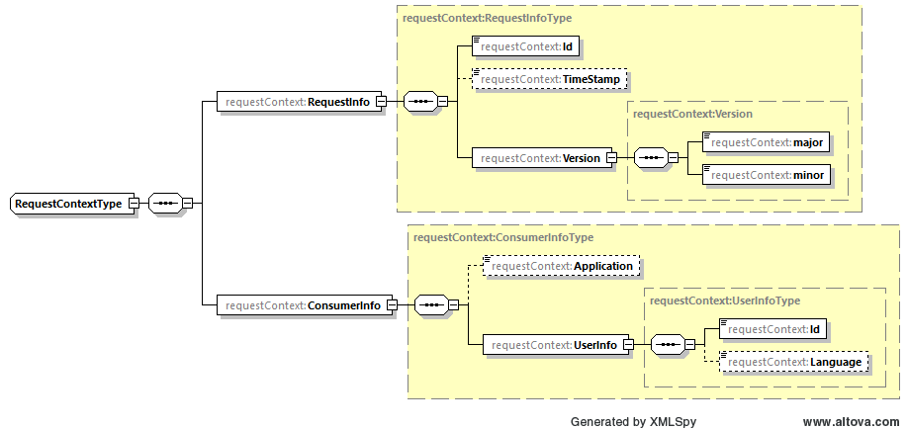

**RequestInfo,** *Obligatoire*: contient des informations relatives à la demande.

**id**, String, *Obligatoire*: l’ID attribué par le client à cette demande.

**timeStamp**, XMLGregorianCalendar, *Optionnel*: le moment de création de cette demande.

**Version**, *Obligatoire*: informations sur la version (la version attendue du WebService)

**major**, int, *Optionnel*: Major version (exemple 1)

**minor**, int, *Optionnel*-> Minor version (exemple 0)

**ConsumerInfo**, *Obligatoire*: informations sur le client qui demande ce service

**application**, String, *Optionnel*: le nom de l’application client

**UserInfo**, *Obligatoire*: informations sur l’utilisateur de l’application client.

**id**, String, *Obligatoire*: le numéro de registre national de l’utilisateur ou une identification attribuée par le SPF Economie, pour un groupe de personnes.

**language**, String, *Optionnel*: la langue de l’utilisateur (nl, fr ou de)

### BackendContext

**BackendContext**, *Obligatoire*: informations d’autorisation pour le backend de la BCE

**cbeRole**, String, *Obligatoire*: le rôle avec lequel le WebService a été autorisé.

**organizationUnit**, *Obligatoire*: l’identification de l’organisation qui gère l’application client.

**agencyCode,** *String*, Obligatoire*: le code de l’organisation*

**departmentCode,**  *String*, Obligatoire: *le code du département dans l’organisation*

## Paramètres de sortie généraux

### SyncResponseHeader

Les paramètres de sortie généraux se trouvent dans le SyncResponseHeader. Il ‘sagit de 3 paramètres d’identification du message qui sont nécessaires en cas de debugging. Si un client veut rapporter un problème concernant l’utlisation du service web, on lui demandera de mentionner les 3 paramètres d’identification.

SyncResponseHeader, Obligatoire

**CMessageID**, String, *Obligatoire:* Le paramètre CMessageID du SyncHeader, fourni par l’application du client.

**FSBMessageID,** String, *Obligatoiret:* Identification unique fournie par FSB pour la communication avec CBE. Lors de l'utilisation des proxies installés sur l’infrastructure du SPF Economie, le prefix “FSB_KBO_PROXY_" sera utilisé.

**PMessageID,** String, *Optionnel:* Identification remplie par l’application CBE.

# Description des WebServices

Le WebService Consult comporte deux opérations : ConsultEntity et ConsultPerson

## ConsultEntity

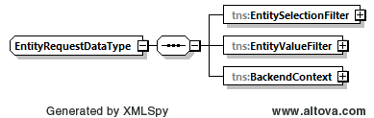

### But

Cette opération permet :

1. De demander les données d’entreprise d’une ou de plusieurs entités à l’aide de leur numéro d’entreprise (clés business ou technique).
2. De demander les données des unités d’établissement d’une ou de plusieurs entités à l’aide de leur numéro d’unité d’établissement.
3. De rechercher des entités à l’aide de plusieurs critères de recherche.
4. De rechercher des unités d’établissement à l’aide de plusieurs critères de recherche.

### Demander des données d’entreprise

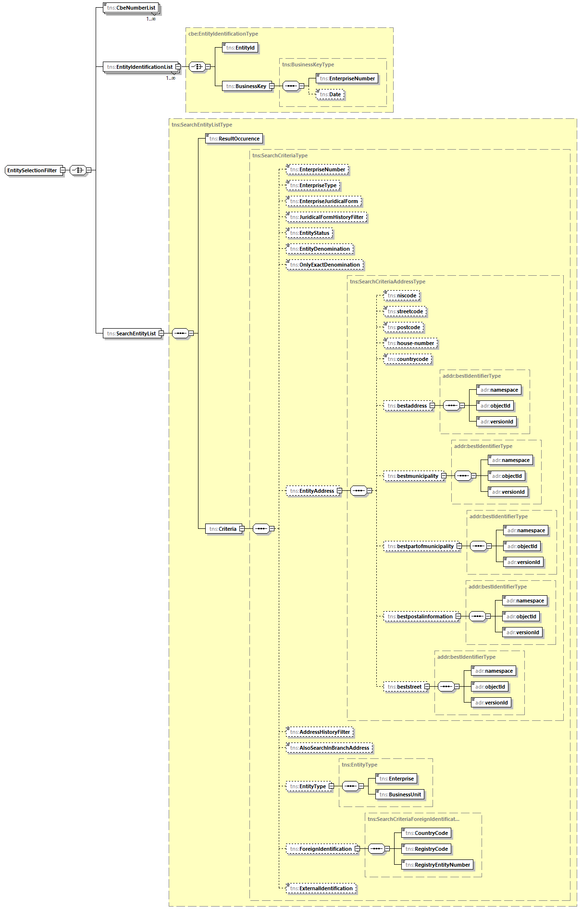

Pour obtenir les données d’entités (entité d’une personne physique, personne morale ou association sans personnalité juridique) avec des numéros d’entreprise spécifiques, il faut spécifier la liste des numéros d’entreprise et indiquer quel groupe de données récupérer dans EntityValueFilter. Ne rien indiquer dans SearchEntityList.

Les numéros d'entreprise peuvent être fournis de 2 manières :

* En utilisant la EntityIdentificationList (= la « nouvelle manière »).  
  Ici, vous avez le choix de transmettre les numéros d'entreprise en tant que « clé technique » en remplissant l'EntityId, ou de transmettre les numéros d'entreprise en tant que « clé business » en remplissant le EnterpriseNumber et éventuellement une date.
* En utilisant la CbeNumberList (= l' « ancienne manière »).  
  Ces numéros d'entreprise sont considérés comme des « clés business » des entités. Si un numéro d'entreprise de cette liste appartient à une entité qui a déjà vu son numéro d'entreprise repris, la réponse n'est pas considérée comme unique et aucune information ne sera retournée.  
    
  Notez que l'utilisation de cette liste finira par disparaître.
* Il n'est pas permis d'utiliser les deux listes dans une seule requête.

Lorsqu'un numéro d'entreprise donné n'existe pas ou n'est pas unique, un message d'erreur est généré dans la réponse.

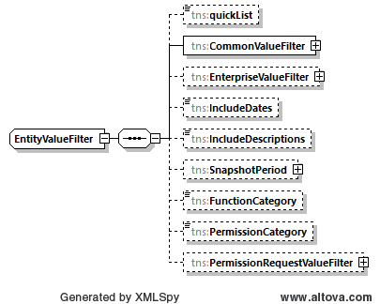

**Remarque importante**: Le temps de réponse de l’opération est proportionnel au nombre d’entités demandées et au nombre de filtres de valeur true dans l’EntityValueFilter. Afin d’obtenir de bons temps de réponse, il est recommandé de récupérer uniquement les données réellement utiles.

Les données d’une entité sont regroupées dans les groupes de données. Les données suivantes sont disponibles pour tout type d’entité (personne physique et personne morale)via l’EntityValueFilter.

* les données de l’entreprise (date de création, date d’arrêt, raison de l’arrêt, date d’inscription de l’entité à la BCE), l’historique du numéro d’entreprise, les dénominations, les coordonnées. Ces données s’obtiennent en conférant la valeur ‘true’ aux données booléennes de base.
* Les données de contact  
  Pour ce faire, la valeur ‘true’ doit être donnée à contactInformation.   
  Il s’agit d’un filtre optionnel ayant par défaut la valeur ‘false’. Cela signifie que si ce filtre n'est pas inclus dans la requête, les données de contact ne seont pas retournées dans la réponse.
* La situation juridique et éventuellement le/les événement(s) associé(s).   
  Sélectionnez ‘true’ pour juridicalSituation.
* les fonctions. ‘Functions’ doit avoir la valeur ‘true’. Si « FunctionCategory » n’est pas complété, vous recevrez les fonctions légales, les capacités entrepreneuriales ainsi que les associés actifs. Si vous souhaitez uniquement obtenir les fonctions, capacités entrepreneuriales, associés actifs ou une combinaison de ces données, vous devez compléter le paramètre “FunctionCategory” avec une des valeurs suivantes :
  + “FUNCTIONS”, si vous souhaitez recevoir uniquement les fonctions légales.
  + “ENTERPRENEURIAL_SKILLS”, si vous souhaitez recevoir uniquement les capacités entrepreneuriales.
  + “WORKING_PARTNERS”, si vous souhaitez recevoir uniquement les associés actifs.
  + “FUNCTIONS_AND_ENTERPRENEURIAL_SKILLS”, si vous souhaitez recevoir les fonctions légales et les capacités entrepreneuriales.
  + “FUNCTIONS_AND_WORKING_PARTNERS”, si vous souhaitez recevoir les fonctions légales et les associés actifs.
  + “ENTERPRENEURIAL_SKILLS_AND_WORKING_PARTNERS”, si vous souhaitez recevoir les capacités entrepreneuriales et les associés actifs.
* les autorisations et les qualités. ‘Permissions’ doit avoir la valeur ‘true’.
  + Suivant la valeur de PermissionCategory, on obtient :
    - "**AUTHORIZATIONS**" donne les qualités
    - "**PERMISSIONS**" donne les autorisations
  + Si PermissionCategory n'est pas remplis, on obtient :
    - Les qualités et les autorisations
* les demandes d'autorisations et de qualités (ci-après dénommées demandes) si permissionRequests est ‘true’ dans CommonValueFilter. Un détail supplémentaire des demandes[1] est possible dans le PermissionRequestValueFilter (dans le même bloc où se trouve le CommonValueFilter, le EntityValueFilter). Le ConsultType fait la distinction entre :
  + - ‘LIMITED’: Un aperçu limité contient les demandes en cours (phase '001 - demandé' à '005 - dossier complet') et sans les demandes d'autorisations/qualités cachées.
    - ‘FULL’ En plus des demandes en cours (phase '001 - demandé' à '005 - dossier complet'), contient également toutes les demandes traitées. (phase '009 - arrêt' et '010 - accepté') et en plus, le paramètre FullType peut être utilisé pour indiquer si les demandes d'autorisations/qualités cachées sont retournées ou non.

Avec l'option 'FULL', vous pouvez spécifier si vous souhaitez demander les demandes d'autorisations/qualités cachées ou non. Cela se fait au moyen du paramètre FullType.

* + - Si le paramètre FullType est égal à 'EXCLUDE', les autorisations/qualités cachées ne sont pas incluses dans la liste.
    - Si le paramètre FullType est égal à 'INCLUDE', les autorisations/qualités cachées sont incluses dans la liste.

Les permissions/capacités cachées n'apparaissent dans la liste que si l'utilisateur est autorisé à consulter ce type de permissions/qualités.

De plus, il est également possible de filtrer sur la catégorie de permissions et/ou de qualités via le paramètre PermissionCategory en saisissant respectivement la valeur « AUTORISATIONS » ou « PERMISSIONS ».

Seule la dernière phase de la demande est renvoyée ; le résultat de la requête ne contient donc qu'1 ligne par numéro de dossier. L'historique des phases d’une demande ne peut donc pas être demandé.

* la liste des unités d’établissement. Sélectionnez ‘true’ pour businessUnits.
  + Le flag BusinessUnitDetails determinera quels informations seront fournies sur les unités d'établissement.
    - True : Les données de bases des unités d'établissement seront retournées (date de début et de fin, raison de l'arrêt), les dénominations, les adresses et données de contact et l'historique de ces données si celui-ci est demandé.  
      Veuillez tenir compte du fait que si l’entité posséde beaucoup d'unités d'établissement, cette requête peut prendre beaucoup de temps.
    - False : Seules les données de bases des unités d'établissement seront retournées (date de début et de fin, raison de l'arrêt), mais pas les dénominations et les adresses de l'unité d'établissement. Il ne sera pas possible dans ce cas de recevoir un historique des données même si il est demandé. Ce mode est l'utilisation recommandée pour une rapidité maximale pour avoir la liste des unités d'établissement d'une entité.
* la liste des activités. Sélectionnez ‘true’ pour activities.
* la liste des identifications externes. Sélectionnez ‘true’ pour ExternalIdentification.
* actions d’office. Sélectionnez ‘true’ pour ExOfficioExecutions.

Pour les personnes morales, vous pouvez en outre demander :

* la forme légale. Sélectionnez ‘true’ pour basicDatas.
* La manière dont l’adresse du siège peut être modifiée, si le flag basicDatas est à ’true’
* la succursale. Sélectionnez ‘true’ pour foreignBranchOffices.
* le capital, la devise et les données financières (début et fin de l’exercice, assemblée générale ou mensuelle). Sélectionnez ‘true’ pour finances.
* les comptes bancaires. Sélectionnez ‘true’ pour bankaccounts.
* les liens éventuels avec d’autres entités dans le cadre de fusions et de scissions. Sélectionnez ‘true’ pour linkedEnterprise
* La liste des fonctions exercées par l’entité ou ayant été exercée dans une autre entité si EnterpriseFunction est mis à *true*
* Identification étrangère  
  si ForeignofficeIdentification est à ‘true’ .  
  Il s’agit d’un filtre optionnel ayant par défaut la valeur ‘false’. Cela signifie que si ce filtre n'est pas inclus dans la requête, les identifications étrangères ne seont pas retournées dans la réponse.

Pour chaque donnée demandée, il est possible d’indiquer si la date de début et de fin doit figurer dans la réponse. Sélectionnez ‘true’ pour includeDates. Cette valeur n’a pas d’importance ni d’effet si les données historiques sont demandées (voir ci-dessous) : dans ce cas, la date de début et de fin figurent toujours dans la réponse.

Certaines données de la BCE sont codées. La description du code peut être obtenue par l’opération. Sélectionnez ‘true’ pour includeDescriptions.

On peut se limiter à demander les données actuelles[2] ou on peut demander les données historiques en entrant la date de début et de fin dans la période (snapshotperiod):

* si la date de début et de fin sont vides, on reçoit les données qui sont actuelles au moment de la demande (= la date à la quelle on fait un appel à ce service web)
* si la date de début ou la date de fin ou les deux dates sont remplies, on reçoit les données historiques, c'est-à-dire : toutes les données dont la période de validité tombe dans la ’snapshotperiod’.
  + Si seulement la date de début est remplie, la date de fin sera interprétée comme ‘31/12/9999’
  + Si seulement la date de fin est remplie, la date de début sera interprétée comme ‘01/01/0001’
  + Un historique complet peut être obtenu en entrant ‘01/01/0001’ comme date de début et ‘31/12/9999’ comme date de fin
  + Si les deux dates sont remplies, la date de fin doit être égale ou plus tard que la date de début
  + On peut donc demander la situation à une date spécifique en entrant la même valeur dans la date de début et la date de fin
  + Si au moins une des deux dates est remplie, les dates de début et de fin vont figurer dans la réponse des données historiques même si la valeur de ‘includeDates’ est ‘false’

Les groupes de données demandés sont triés comme suit (**A**=ascendant/**D**=descendant):

* Numéros d’entreprise : date de début (D).
* Dénominations : code de la dénomination (A), date de fin (D).
* Adresses : date de fin (D).
* Données de contact : ContactType (A), ContactData (A), date de fin (D).
* Situation juridique : date de fin (D).
* Evénements: date de début (D)
* Forme légale : date de fin (D).
* Données financières : date de début (D).
* Lien entreprise : date de fin (D).
* Fonctions : code de fonction (A), date de début (D), numéro de suivi (D)
* Autorisation : code d’autorisation (A), code_phase_autorisation (A), date de fin (D).
* Activités : administration_code (A), date de fin (D), activité principale ou secondaire (D), code nacebel (A)
* Actions d’office : date de fin (D), date de début (D).
* Unités d’établissement :
* Dénomination : code_dénomination (A), date de fin (D).
* Adresses: date de fin (D).
* Données de contact : ContactType (A), ContactData (A), date de fin (D).
* Lien unité de l’entreprise : date de fin (D).
* Identification externes : Numéro de l'identification (A)
* Fonctions exercées par l’entité ou qui ont été exercées dans d’autres entités : Code fonction (A), Date de fin (D), numéro d'entreprise(A).
* Identifications étrangères : date de fin (D).

En cas où le webservice ne peut pas renvoyer les données demandées, soit en totalité, soit partiellement, un message d’erreur sera renvoyé pour l’ensemble de l’entité ou pour les unités d’établissement, selons les règles suivants:

* L’utilisateur manque les droits nécessaires pour consulter certaines données ou des données demandées ne peuvent pas être trouveés dans la BCE. Dans ce cas, aucunes données sur l'entreprise ne sera envoyées.
* Le message d’erreur sera renvoyé dans l’élément EntityErrorReply.
* Même dans le cas où il y a un message d’erreur, les détails des entreprises qui peuvent être retrouvés dans la BCE seront toujours présentés dans l’élément EntityReply.
* Le numéro d’entreprise sera renvoyé dans le message d’erreur uniquement si ce numéro à été fourni dans CbeNumberList oo EntityIdentificationList. Donc, une consultation en utilisant searchEntity ne mentionnera pas dans le message d’erreur le numéro d’entreprise dont les détails ne sont pas compléts.
* L’élement StatusReplyType contiendra le code d’erreur KOE00001 quoique l’opération à bien compléter ses tâches.

### Demander des données sur les unités d’établissement

Pour récupérer les données relatives aux unités d’établissement avec des numéros d’unités d’établissement spécifiques, il faut spécifier la liste des numéros d’unités d’établissement et indiquer quels groupes de données récupérer dans EntityValueFilter. Ne rien indiquer dans SearchEntityList.

Les numéros d’unité d’établissement peuvent être fournis de 2 manières :

* En utilisant la EntityIdentificationList (= la « nouvelle manière »).  
  Ici, vous avez le choix de transmettre les numéros d’unités d’établissement en tant que « clé technique » en remplissant l'EntityId, ou de transmettre les numéros d’unités d’établissement en tant que « clé business » en remplissant le EnterpriseNumber et éventuellement une date.  
    
  Notez que pour les unités d’établissement, la « clé technique » et la « clé business » sont toujours identiques et égales au numéro d’unité d’établissement.
* En utilisant la CbeNumberList (= l' « ancienne manière »).  
    
  Notez que l'utilisation de cette liste finira par disparaître.
* Il n'est pas permis d'utiliser les deux listes dans une seule requête.

Lorsqu'un numéro d’unité d’établissement donné n'existe pas, un message d'erreur est généré dans la réponse.

Les données des unités sont regroupées en groupes de données. Pour une unité, les groupes de données suivants sont définis :

* les données de l’unité (date de début, date d’arrêt, raison de l’arrêt), dénominations, adresses.   
  Si basicDatas est à ‘true’.
* Les données de contact  
  Pour ce faire, la valeur ‘true’ doit être donnée à contactInformation.   
  Il s’agit d’un filtre optionnel ayant par défaut la valeur ‘false’. Cela signifie que si ce filtre n'est pas inclus dans la requête, les données de contact ne seont pas retournées dans la réponse.
* Activités. Si activities est ‘true’
* Fonctions  
  Si functions est ‘true’. Si on souhaite uniquement obtenir les aptitudes entrepreneuriales, on doit mettre le paramètre “FunctionCategorie” à la valeur "ENTERPRENEURIAL_SKILLS". Si on souhaite uniquement obtenir les fonctions légales, dans ce cas, il faut utiliser la valeur '“FUNCTIONS”. Si la variable n'est pas remplie, on obtiendra les deux types de fonctions.[3]
* Autorisations  
  Si permissions est ‘true’.
  + Suivant la valeur de PermissionCategory, on obtient :
    - "**AUTHORIZATIONS**" donne les qualités
    - "**PERMISSIONS**" donne les autorisations
  + Si PermissionCategory n'est pas remplis, on obtient :
    - Les qualités et les autorisations
* les demandes d'autorisations et de qualités (ci-après dénommées demandes) si permissionRequests est ‘true’ dans CommonValueFilter. Un détail supplémentaire des demandes est possible dans le PermissionRequestValueFilter (dans le même bloc où se trouve le CommonValueFilter, le EntityValueFilter). Le ConsultType fait la distinction entre :
  + - ‘LIMITED’: Un aperçu limité contient les demandes en cours (phase '001 - demandé' à '005 - dossier complet') et sans les demandes d'autorisations/qualités cachées.
    - ‘FULL’ En plus des demandes en cours (phase '001 - demandé' à '005 - dossier complet'), contient également toutes les demandes traitées. (phase '009 - arrêt' et '010 - accepté') et en plus, le paramètre FullType peut être utilisé pour indiquer si les demandes d'autorisations/qualités cachées sont retournées ou non.

Avec l'option 'FULL', vous pouvez spécifier si vous souhaitez demander les demandes d'autorisations cachées ou non. Cela se fait au moyen du paramètre FullType.

* + - Si le paramètre FullType est égal à 'EXCLUDE', les autorisations cachées ne sont pas incluses dans la liste.
    - Si le paramètre FullType est égal à 'INCLUDE', les autorisations cachées sont incluses dans la liste.

Les permissions/capacités cachées n'apparaissent dans la liste que si l'utilisateur est autorisé à consulter ce type de permissions.

Seule la dernière phase de la demande est renvoyée ; le résultat de la requête ne contient donc qu'1 ligne par numéro de dossier. L'historique des phases d’une demande ne peut donc pas être demandé.

* L’entité à laquelle l’unité d’établissement appartient et a appartenu.   
  si BusinessUnitLinkedEnterprise est ‘true’
* Actions d’office. Si ExOfficioExecutions est mis à true.

Pour chaque donnée récupérée, la date de début et de fin est reprise dans la réponse en mettant includeDates sur ‘true’. Cette valeur n’a pas d’importance ni d’effet si les données historiques sont demandées (voir ci-dessous) : dans ce cas, la date de début et de fin figurent toujours dans la réponse.

On peut se limiter à demander les données actuelles[4] ou on peut demander les données historiques en entrant la date de début et de fin dans la période (snapshotperiod), comme expliqué pour la demande des données d’entreprises.

Certaines données de la BCE sont codées. La description du code peut être obtenue par l’opération. Sélectionnez ‘true’ pour includeDescriptions.

Les groupes de données demandés sont triés

Les groupes de données demandés sont triés comme suit (**A**=ascendant/**D**=descendant) :

* Dénominations : code de la dénomination (A), date de fin (D).
* Adresses : date de fin (D).
* Données de contact : ContactType (A), ContactData (A), date de fin (D).
* Lien entre unité d’établissement et entreprise : date de fin (D).
* Actions d’office : date de fin (D), date de début (D).

Les numéros d’unités d’établissement et d’entreprises peuvent être affichés ensemble dans une réponse.

### Rechercher des entreprises

En complétant l’élément SearchEntity et en mettant l’enterprise-boolean sur true, vous obtenez une recherche sur des entités conformes aux critères de recherche spécifiés.

* Pour chaque entité répondant aux critères de recherche, les données sont récupérées comme spécifié dans le entityValueFilter et pour la période de temps indiquées (cf 4.1.1.1).  
  Attention, seul le CommonValueFilter est évalué, EnterpriseValueFilter n’est pas utilisé dans une recherche. Ces filtres ne sont utilisés que dans le cadre d’une lecture sur base du numéro d’entreprise.

La liste d’entités obtenue est triée en fonction leur clé technique (ascendant).

On peut dès lors demander les données de détail d’une entité via le CbeNumberList / EntityIdentificationList.

Les combinaisons suivantes de critères de sélection sont autorisées :

* Numéros d’entreprise (comme « clé business » sans date)
* nom de recherche, éventuellement combiné avec le statut et/ou le type d’entité
* nom de recherche + lieu, éventuellement combiné avec le statut et/ou le type d’entité
* lieu, combiné avec le statut et/ou le type d’entité
* forme légale + lieu, combiné avec le statut
* Identification étrangère : code pays + code registre + numéro d’entreprise à l’étranger
* Identification externe

Pour la notion de ‘lieu’ dans les combinaisons susmentionnées, les possibilités suivantes sont prévues :

* Adresses nationales :
  + SOIT BeSt-Add-ID d’une seule adresse.
    - bestaddress
  + SOIT une combinaison des autres éléments e l’adresse
    - Limitations :
      * Le “house-number” (n° maison) ne peut être utilisé que si au moins une rue, une commune ou un code postal est utilisé comme critère de recherche.
      * Le code postal et le code de la commune ne peuvent pas être utilisés simultanément comme critères de recherche.
      * Pour utiliser un coderue RRN (streetcode), un code postal doit également être entré.
    - Il est possible de mélanger les 'critères de recherche classiques'[5] avec les 'critères de recherche BeSt'[6]; une recherche sera alors effectuée pour les entités dont l'adresse répond **soit** au critère classique **soit** au critère BeSt. Notez que le “house-number” est considéré à la fois comme un critère classique et un critère BeSt.
* Adresses étrangères :
  + code ISO du pays + code postal.

Les filtres de recherche supplémentaires suivants peuvent être utilisés :

* **OnlyExactDenomination**: Par défaut (“false”), une recherche est effectuée pour les dénominations qui ressemblent phonétiquement à l'EntityDenomination recherchée. Lorsque ce filtre est défini sur "true", seule la EntityDenomination exacte est recherchée (bien que case-insensitive).
* **AlsoSearchInBranchAddress**: Par défaut (“false”), recheche sur les adresses de l'entité elle-même. Lorsque ce filtre est défini sur "true", recherche également sur les adresses de toutes les succursales pour déterminer l'entité.
* **JuridicalFormHistoryFilter**: Par défaut (« ALL »), toutes les formes juridiques historiques de l'entité sont recherchées. Lorsque ce filtre est défini sur "ACTUAL", seules les formes juridiques actuelles sont recherchées pour déterminer l'entité. Lorsque ce filtre est défini sur "ACTIVE", seules les formes juridiques actives sont recherchées pour déterminer l'entité.
* **AddressHistoryFilter**: Par défaut (« ALL »), toutes les adresses historiques de l'entité (et éventuellement de ses succursales) sont recherchées. Lorsque ce filtre est défini sur "ACTUAL", seules les adresses actuelles sont recherchées pour déterminer l'entité. Lorsque ce filtre est défini sur "ACTIVE", seules les adresses actives sont recherchées pour déterminer l'entité.

Le nombre d’entités maximal affiché dans le résultat de la recherche est déterminé par la valeur resultOccurence. Vous devez indiquer cette valeur. Le nombre est actuellement limité à 60.

### Rechercher des unités d’établissement

En complétant l’élément SearchEntity et en mettant businessUnit-boolean sur true, vous obtenez une recherche sur des unités d’établissement conformes aux critères de recherche spécifiés.

Le CommonValue Filter n’est pas utilisé dans la recherche des unités d’établissement (définis sur "false"). Pour chaque unité d’établissement correspondante aux critères de recherche, les données suivantes sont toujours affichées dans le résultat de la recherche :

* le numéro d’entreprise de l’entité à laquelle l’unité d’établissement est liée
* le numéro de l’unité d’établissement
* les dénominations commerciales de l’unité d’établissement
* l’adresse de l’unité d’établissement
* le statut actuel de l’unité d’établissement

En fonction du statut de l’unité, les données suivantes sont récupérées :

* si l’unité est active ('AC'), les données actuelles sont récupérées.
* si l’unité est arrêtée (‘ST’) ou clôturé (‘AF’), les données récupérées sont les données actives au moment de la clôture.

La liste d’entreprises obtenue est triée en fonction du numéro des unités d'établissement (ascendant).

Les combinaisons suivantes de critères de sélection sont autorisées :

* nom de recherche éventuellement combiné au statut
* nom de recherche + lieu, éventuellement combiné au statut
* lieu, éventuellement combiné au statut

Pour la notion de ‘lieu’ dans les combinaisons susmentionnées, les possibilités suivantes sont prévues :

• Le code pays doit être celui de la Belgique

• En outre :

* + SOIT BeSt-Add-ID d’une seule adresse.
    - bestaddress
  + SOIT une combinaison des autres elements de l’adresse
    - Limitations :
      * Le “house-number” (n° maison) ne peut être utilisé que si au moins une rue, une commune ou un code postal est utilisé comme critère de recherche.
      * Le code postal et le code de la commune ne peuvent pas être utilisés simultanément comme critères de recherche.
      * Pour utiliser un coderue RRN (streetcode), un code postal doit également être entré.
    - Il est possible de mélanger les 'critères de recherche classiques'[7] avec les 'critères de recherche BeSt'[8]; une recherche sera alors effectuée pour les unités dont l'adresse répond **soit** au critère classique **soit** au critère BeSt. Notez que le “house-number” est considéré à la fois comme un critère classique et un critère BeSt.

Les filtres de recherche supplémentaires suivants peuvent être utilisés :

* **OnlyExactDenomination**: Par défaut (“false”), une recherche est effectuée pour les dénominations qui ressemblent phonétiquement à l'EntityDenomination recherchée. Lorsque ce filtre est défini sur "true", seule la EntityDenomination exacte est recherchée (bien que case-insensitive).
* **AlsoSearchInBranchAddress**: non applicable.
* **JuridicalFormHistoryFilter**: non applicable.
* **AddressHistoryFilter**: Par défaut (« ALL »), toutes les adresses historiques de l'unité Lorsque ce filtre est défini sur "ACTUAL", seules les adresses actuelles sont recherchées pour déterminer l'unité. Lorsque ce filtre est défini sur "ACTIVE", seules les adresses actives sont recherchées pour déterminer l'unité.

Le nombre d’unités d’établissement maximal affiché dans le résultat de la recherche est déterminé par la valeur resultOccurence. Vous devez indiquer cette valeur. Le nombre est actuellement limité à 60.

Les flags Enterprise et BusinessUnit peuvent être mis avec EntityType sur true. Il s’agit également du comportement standard lorsque aucun EntityType n’est indiqué.

### Input

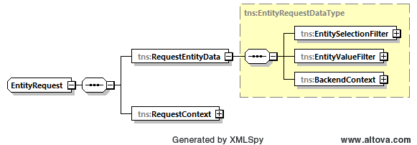

Cette opération se compose comme suit :

**EntityRequest**, *Obligatoire,* contient les données nécessaires pour une consultation de la BCE

**RequestEntityData**, *Obligatoire,* contient les points spécifiques à la BCE pour la conformité de la demande

**EntitySelectionFilter**, *Obligatoire,* contient les critères de recherche pour filtrer les entités/unités d’établissement. Les critères de recherche définissent les proportions des entités trouvées : cbeNumberList, EntityIdentificationList of SearchEntityListType.

**cbeNumberList**, List, *Optionnel,* permet d’indiquer un ou plusieurs numéros d’entité (clé technique), numéros d’entreprise (clé business) ou numéros d’unités d’établissement dans la liste. Chaque numéro fourni doit exister et être unique, autrement cela génère un message d’erreur.

**EntityIdentificationList**, List, *Optionnel*, permet d'inclure dans une liste une ou plusieurs clés techniques et/ou clés business d'entités / numéros d’unité d’établissement d’unités d’établissement. Chaque numéro donné doit exister et être unique, sinon un message d'erreur sera retourné. Il s'agit soit d'une clé technique, soit d'une clé business ; une des deux doit être renseignée.

**EntityId**, Long, *Optionnel,* la clé technique de l’entité/ numéro d’unité d'établissement de l'unité d'établissement.

**BusinessKey**, *Optionnel, la clé* business d’une entité

**EnterpriseNumber**, Long, *Obligatoire*, le numéro d’entreprise de l’entité / numéro d’unité d’établissement de l’unité d’établissement

**Date**, *Optionnel*, date à laquelle l'entité a utilisé le numéro d'entreprise (non applicable pour les unités d’établissement)

**SearchEntity**List, *Optionnel*

**resultOccurence**, int, *Optionnel,* détermine combien d’entités/unités d’établissement figureront dans la réponse. Limite de 60, pour éviter une surcharge.

**Criteria**, *Obligatoire,* contient les critères devant être respectés par les entités/unités d’établissement.

**EnterpriseNumber,** Long, *Optionnel :* un numéro d’entreprise comme « clé business » sans date, qui a été utilisé par l'entité enregistrée faisant l'objet de la recherche.

**enterprise*Type****, CbeE*nterpriseType, *Optionnel,* type de l’entité recherchée. Valeurs possibles : EPP (entité personne physique) ou ELP (entité personne morale).

**enterpriseJuridicalForm**, String, *Optionnel,* forme légale de l’entité recherchée

**JuridicalFormHistoryFilter**, *Optionnel,* (Par défaut ”ALL”) : Indique si recherche dans l'historique complet des formes juridiques ("ALL"), uniquement dans les formes juridiques actuelles ("ACTUAL") ou uniquement dans les formes juridiques actives ("ACTIVE")

**entityStatus**, String, *Optionnel,* statut de l’entité/unité d’établissement recherchée

**entityDenomination**, String, *Optionnel,* dénomination totale ou partielle de l’entité/l’unité d’établissement recherchée

**OnlyExactDenomination**, *Optionnel,* (par défaut "FALSE") : indique si les recherches exactes ("TRUE") ou phonétiques ("FALSE") sont effectuées sur la dénomintion.

**EntityAddress**, *Optionnel,* adresse totale ou partielle de l’entité/l’unité d’établissement recherchée

**niscode**, String, *Optionnel,* code NIS de la localité

**streetcode**, String, *Optionnel,* code la rue

**postcode**, String, *Optionnel,* code postal

**houseNumber**, String, *Optionnel,* numéro de maison

**countrycode**, String, *Optionnel,* code ISO du pays selon la liste du SPF Affaires étrangères

**bestaddress, String, Optionnel: BeSt-Add-ID de l’adresse**

**namespace**, String, *Obligatoire*: BeSt namespace du BeSt-Add-ID

**objectId**, String, *Obligatoire*: BeSt object ID du BeSt-Add-ID

**versionId**, String, *Obligatoire*: BeSt version ID du BeSt-Add-ID

**bestmunicipality,** String, *Optionnel*: BeSt-ID de la commune

**namespace**, String, *Obligatoire*: BeSt namespace du BeSt-ID

**objectId**, String, *Obligatoire*: BeSt object ID du BeSt-ID

**versionId**, String, *Obligatoire*: BeSt version ID du BeSt-ID

**bestpartofmunicipality,** String, *Optioneel*: BeSt-ID de la sous-commune

**namespace**, String, *Obligatoire*: BeSt namespace du BeSt-ID

**objectId**, String, *Obligatoire*: BeSt object ID du BeSt-ID

**versionId**, String, *Obligatoire*: BeSt version ID du BeSt-ID

**bestpostalinformation,** String, *Optionnel*: BeSt-ID du code postal

**namespace**, String, *Obligatoire*: BeSt namespace du BeSt-ID

**objectId**, String, *Obligatoire*: BeSt object ID du BeSt-ID

**versionId**, String, *Obligatoire*: BeSt version ID du BeSt-ID

**beststreet,** String, *Optionnel*: BeSt-ID de la rue

**namespace**, String, *Obligatoire*: BeSt namespace du BeSt-ID

**objectId**, String, *Obligatoire*: BeSt object ID du BeSt-ID

**versionId**, String, *Obligatoire*: BeSt version ID du BeSt-ID

**AddressHistoryFilter**, *Optionnel,* (Par défaut "ALL") : recherche dans l'historique complet des adresses ("ALL"), uniquement dans les adresses actuelles ("ACTUAL") ou uniquement dans les adresses actives ("ACTIVE").

**AlsoSearchInBranchAddress**, *Optionnel,* (Par défaut ”FALSE”) : recherche dans toutes les adresses de l'entité elle-même ("FALSE") ou également dans les adresses de toutes les succursales ("TRUE").

**EntityType**, *Optionnel,* détermine si les données sont demandées aux entités ou aux unités d’établissement. Un au moins doit être sur *true*.

**enterprise**, boolean, *Optionnel,* à mettre sur *true* pour récupérer des entités

**businessUnit**, boolean, *Optionnel,* à mettre sur *true* pour récupérer des unités d’établissement

**ForeignIdentification**, *Optionnel:* identification de l'entité dans un registre de commerce étranger de l'EEE. Cette identification n'est attribuée dans KBO qu'aux entités étrangères qui ont besoin d'échanger des données via la plateforme BRIS.

**CountryCode**, String, *Obligatoire*: Code pays du registre des entreprises étranger.

**RegistryCode,** String, *Obligatoire:* Code du registre étranger.

**RegistryEntityNumber,** String, *Obligatoire:* Numéro d’entreprise dans le registre étranger.

**ExternalIdentification**, *Optionnel:* identification de l’entité dans la source externe.

**EntityValueFilter**, *Obligatoire,* les données des entités/unités d’établissement trouvées à renvoyer. En mettant cet élément sur *false*, les données concernées sont filtrées.

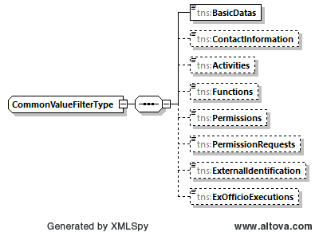

**CommonValueFilter**, *Obligatoire*

**BasicDatas**, boolean, *Obligatoire,* sur *true* si les dénominations et les adresses sont souhaitées

**ContactInformation**, Boolean, *Optionnel*, sur *true* si les données de contact sont souhaitées.

**Activities**, Boolean, *Optionnel,* sur *true* si les activités sont souhaitées

**Functions**, Boolean, *Optionnel,* sur *true* si les fonctions sont souhaitées. . Au moyen du paramètre « FunctionCategory » vous pouvez choisir entre les 3 types de fonctions : fonctions légales, capacités entrepreneuriales et associés actifs. Si le paramètre n’est pas complété, vous recevrez les 3 types de fonctions. Vous pouvez également récupérer une combinaison des différents types de fonctions. Les différents paramètres sont :

“*FUNCTIONS*”, si vous souhaitez recevoir les fonctions légales.

“*ENTERPRENEURIAL_SKILLS*”, si vous souhaitez recevoir les capacités entrepreneuriales.

“*WORKING_PARTNERS*”, si vous souhaitez recevoir les associés actifs.

“*FUNCTIONS_AND_ENTERPRENEURIAL_SKILLS*”, si vous souhaitez recevoir les fonctions légales et les capacités entrepreneuriales.

“*FUNCTIONS_AND_WORKING_PARTNERS*”, si vous souhaitez recevoir les fonctions légales et les associés actifs.

“*ENTERPRENEURIAL_SKILLS_AND_WORKING_PARTNERS*”, si vous souhaitez recevoir les capacités entrepreneuriales et les associés actifs.

**Permissions**, Boolean, *Optionnel,* sur *true* si les qualités sont souhaitées

**PermissionRequests**, Boolean, *Optionnel*, sur *true* si les demandes d’autorisations et de qualités sont souhaitées. L’output des demandes peut être davantage filtrée dans « PermissionRequestValueFilter » (voir ci-dessous).

**ExternalIdentification**, Boolean, *Optionnel*, à mettre sur true si vous souhaitez obtenir les données d’identifications externes

**ExOfficioExecutions,** Boolean, *Optionel*, à mettre sur true si vous souhaitez obtenir les actions d’office.

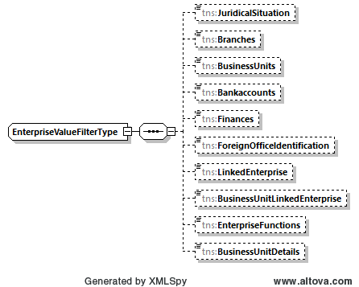

**EnterpriseValueFilter**, *Optionnel*

**JuridicalSituation**, Boolean, *Optionnel,* sur *true* si les situations juridiques et les événements éventuels sont souhaitées

**Branches**, Boolean, *Optionnel,* sur *true* si les succursales sont souhaitées

**BusinessUnits**, Boolean, *Optionnel,* sur *true* si les unités d’établissement des entités trouvées sont souhaitées

**BusinessUnitDetails,** Boolean, *Optionnel, ce flag est obligatoire si* **BusinessUnits** est true. Sur *false* si l'on souhaite simplement avoir la liste des unités d’établissement avec un minimum de détail. Si vous voulez tous les détails des unités d’établissement, le flag doit-être mis à *true*. La valeur par défaut est '*true*'.

**Bankaccounts**, Boolean, *Optionnel,* sur *true* si les comptes bancaires sont souhaités

**Finances**, Boolean, *Optionnel,* sur *true* si les données financières sont souhaitées

**ForeignOfficeIdentification,** Boolean, *Optionel*, à mettre sur true si vous souhaitez obtenir les identifications étrangères.

**LinkedEnterprise**, Boolean, *Optionnel,* sur *true* si les liens éventuels avec d’autres entités dans le cadre de fusions et de scissions sont souhaités

**BusinessUnitLinkedEnterprise**, Boolean, *Optionnel*, sur *true* si l’entité à laquelle appartient et a appartenu l’unité d’établissement est souhaitée

**ExternalIdentification**, Boolean, *Optionnel,* sur *true* si les identifications externes est souhaitée

**EnterpriseFunctions,** Boolean, *Optionnel*, sur *true* si l'on souhaite obtenir les fonctions que l’entité exerce ou a exercé dans une autre entité.

**IncludeDates**, Boolean, *Optionnel,* sur *true* si les dates de début et de fin des données sélectionnées sont souhaitées

**IncludeDescriptions**, Boolean, *Optionnel,* sur *true* si les descriptions des codes sont souhaités

**SnapshotPeriod,** *Optionnel*, période dans la quelle les données historiques étaitent actuelles

**begin,**DateTime, *Optionnel,* date de début de la période

**end,** DateTime, *Optionnel,* date de fin de la période

**FunctionCategory**, Enum, *optionnelle*, lorsque “Functions” est mis à la valeur booléenne true, vous pouvez, au moyen de ce paramètre, choisir de recevoir un des trois types de fonctions (fonctions légales, capacités entrepreneuriales et associés actifs) ou une combinaison d’entre-elles. Dans ce cas, vous pouvez donner à ce paramètre la valeur :

“*FUNCTIONS*”, si vous souhaitez recevoir les fonctions légales.

“*ENTERPRENEURIAL_SKILLS*”, si vous souhaitez recevoir les capacités entrepreneuriales.

“*WORKING_PARTNERS*”, si vous souhaitez recevoir les associés actifs.

“*FUNCTIONS_AND_ENTERPRENEURIAL_SKILLS*”, si vous souhaitez recevoir les fonctions légales et les capacités entrepreneuriales.

“*FUNCTIONS_AND_WORKING_PARTNERS*”, si vous souhaitez recevoir les fonctions légales et les associés actifs.

“*ENTERPRENEURIAL_SKILLS_AND_WORKING_PARTNERS*”, si vous souhaitez recevoir les capacités entrepreneuriales et les associés actifs.

Si « Functions » est à true mais que « FunctionCategory » n’est pas complété, vous recevrez les trois types.

**PermissionCategory**, Enum, *optionnelle*, si “permissions” boolean est true,

* + - * Suivant la valeur de PermissionCategory, on obtient :
        + "**AUTHORIZATIONS**" donne les qualités
        + "**PERMISSIONS**" donne les autorisations
      * Si PermissionCategory n'est pas remplis, on obtient :
        + Les qualités et les autorisations

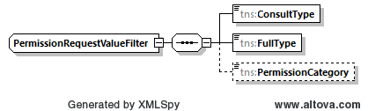

**PermissionRequestValueFilter**, O*ptionnel*, si “permissionRequests” boolean est *true*, on peut affiner la liste des demandes d’autorisations et de qualités (appelées demandes) avec les paramètres suivants..

**ConsultType**, Enum, *Obligatoire* : permet de récupérer uniquement les demandes en cours, ou de récupérer les demandes en cours et terminées. Les valeurs autorisées sont « LIMITED » (demandes en cours uniquement) et « FULL » (demandes en cours et terminées). Voir la description fonctionnelle pour les différences entre les deux. Par défaut : « LIMITED »

**FullType**, Enum, *Obligatoire* : permet de récupérer les demandes cachés. Les valeurs autorisées sont « EXCLUDE » (uniquement les demandes non cachées) et « INCLUDE » (requêtes cachées et non cachées). Voir la description fonctionnelle pour les différences entre les deux. Par défaut : « EXCLUDE  »

**PermissionCategory**, Enum, O*ptionnel*, indique si vous souhaitez uniquement récupérer les demandes d'autorisation, ou les demandes de qualités, ou les deux. Si l'on remplit « PERMISSIONS», alors le système ne récupère que les demandes d'autorisation, « AUTHORIZATIONS», ne récupère que les demandes de qualités. Lorsque ce champ n'est pas renseigné, le résultat contiendra à la fois les demandes qualités et les demandes d'autorisations

### Output – Codes

Les sections suivantes expliquent en détail l’information qu’on peut obtenir du BCE par les web services en fonction des droits dont le client dispose.

Pas mal d’information est encodée. Ces codes sont expliqués sur le site web de la SPF Economie notamment sur <https://economie.fgov.be/fr/themes/entreprises/banque-carrefour-des/services-pour-les/tables-de-codes>

les langues et les monnaies suivent la codification ISO.

### Output – Aperçu globale

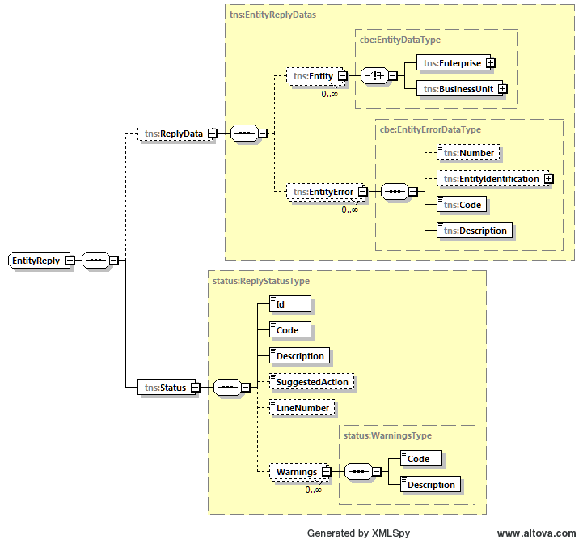

Le résultat de l’opération est un élément EntityReply. Cet élément se compose comme suit :

**EntityReplyDatas**, *Optionnel*: données réelles provenant de la BCE

**EntityDataType**, *Optionnel*: liste des entités ou des unités d’établissement conformes aux critères de recherche de l’input.

**EnterpriseType**, *Optionnel*: toutes les informations demandées pour une entité. Voir section 4.1.5 pour le contenu détaillé de cet élément.

**BusinessUnitType**, *Optionnel*: toutes les informations demandées pour une unité d'établissement. Voir section 4.1.6 pour le contenu détaillé de cet élément.

**EntityErrorDataType,** *Optionnel: une liste de messages d’erreur pour les entités/unités d’établissement dont les détails ne peuvent pas être renvoyés.*

**Number**, *Optionnel*: le numéro d’entreprise/numéro d’établissement dont les détails ne peuvent pas être renvoyés. Utilisé uniquement si l'entrée a utilisé la CbeNumberList (« vieille manière »).

**EntityIdentification,** *Optionnel :* contient la clé technique ou la clé business de l’entité dans laquelle les détails ne peuvent être récupérés. Utilisé uniquement si l’input a utilisé EntityIdentificationList (« nouvelle manière »). Les paramètres correspondants complétés de l'entrée sont repris dans l’output.

**EntityId,** *Optionnel :* la clé technique d’une entité/numéro d’unité d’établissement d’une unité d’établissement.

**BusinessKey,** *Optionnel :* la clé business d’une entité/unité d’établissement

**EnterpriseNumber,** *Obligatoire*: le numéro d’entreprise de l’entité/numéro d’unité d’établissement de l’unité d’établmissement.

**Date,** *Optionnel :* date à laquelle l’entité a utilisé le numéro d’entreprise.

**Code**, *Obligatoire:* code d’erreur.

**Description**, *Obligatoire:* description explicant pourqoui les détails ne pouvaient pas être renvoyés.

**ReplyStatusType**, *Obligatoire:* affiche de statut de la demande (réussie, messages d’erreur éventuels en cas de problème)

**id**, String, *Obligatoire:* l’ID de la demande, correspondant à l’ID client.

**code**, String, *Obligatoire:* le code de statut (si OK, affiche KOE00001, sinon un message d’erreur)

**description**, String, *Obligatoire:* description du code de statut susmentionné*.*

**suggestedAction**, String, *Optionnel:* si disponible, une action pouvant être entreprise automatiquement ou manuellement par le client pour régler le problème.

**Warnings,** *List : Optionnel :* Liste des avertissements. Il s'agit de messages d'information qui n'ont pas interrompu le fonctionnement du service.**Code,** *String, Obligatoire :* Le code de l’avertissement.

**Description,** *String, Obligatoire :* Description du code d’avertissement.

### Output – EnterpriseType

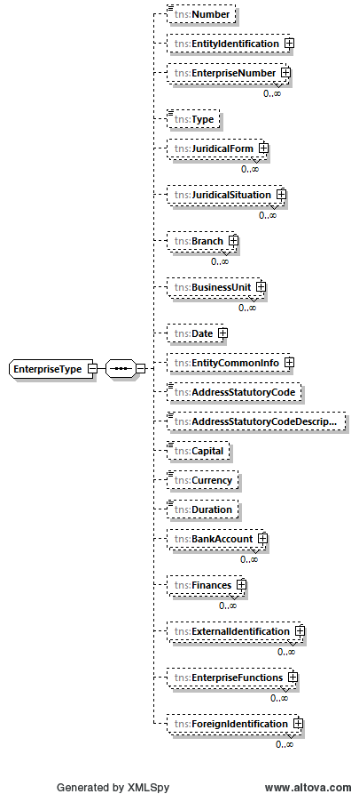

**EnterpriseType**, *Optionnel*: contient toute l’information d’une entité.

**Number**, Long, *Optionnel*: la clé technique de l’entité

**EntityIdentification,** *Optionnel : identification de l’entité. Peut se faire au moyen de* la clé technique ou au moyen de la clé business. Dans l'output, la clé technique est toujours indiquée dans la zone EntityId.

**EntityId,** *Optionnel :* la clé technique d’une entité.

**BusinessKey,** *Optionnel :* la clé business d’une entité (inutilisé dans l’output)

**EnterpriseNumber,** *List, Optionnel*: l’historique du numéro d’entreprise.

**EnterpriseNumber,** *Long, Obligatoire :* Le numéro d’entreprise de l’entité.

**ValidityPeriod,** *Optionnel :* Période de validité.

**Begin,** *Datetime, Optionnel :* début de la période de validité.

**End,** *Datetime, Optionnel :* fin de la période de validité.

**Type**, String, *Optionnel*: Type d’entité. Deux valeurs possible: EPP (entité personne physique) of ELP (entité personne morale)

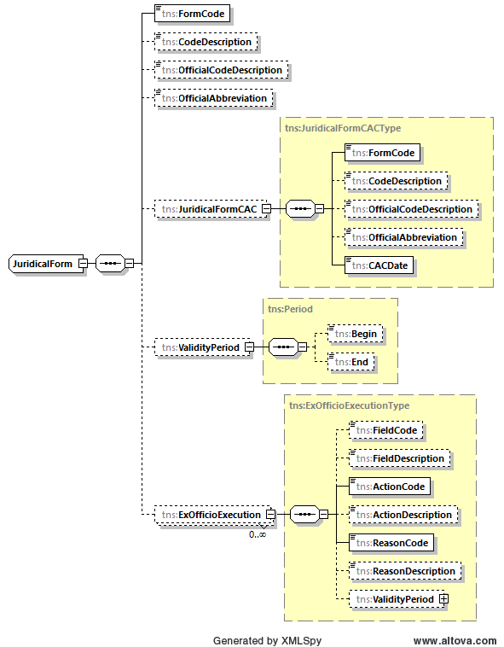

**JuridicalForm**, List, *Optionnel*: formes légales de l’entité

**FormCode**, String, *Obligatoire* : Code de la forme légale

**CodeDescription**, String, *Optionnel*: Description de la forme légale

**OfficialCodeDescription**, String, *Optionnel*: Description officielle de la forme légale

**OfficialAbbreviation**, String, *Optionnel*: Description officielle abrégée de la forme légale

**JuridicalFormCAC**, *Optionnel*: forme légale telle qu’elle doit être lue/considérée dans l’attente d’une mise en conformité des statuts au Code des sociétés et des associations (CSA)

**FormCode**, String, *Obligatoire* : code de la forme légale telle qu’elle doit être lue/considérée dans l’attente d’une mise en conformité des statuts au CSA

**CodeDescription**, String, *Optionnel*: Description de la forme légale

**OfficialCodeDescription**, String, *Optionnel*: Description officielle de la forme légale

**OfficialAbbreviation**, String, *Optionnel*: Description officielle abrégée de la forme légale

**CACDate**, Datetime, *Obligatoire*: Date de début de la forme légale telle qu’elle doit être lue/considérée, dans l’attente d’une mise en conformité des statuts au CSA.

**ValidityPeriod**, *Optionnel*: période de validité

**Begin**, Datetime, *Optionnel*: date de début de la période de validité

**End**, Datetime, *Optionnel*: date de fin de la période de validité

**ExOfficioExecution***,* List*, Optionnel*: Contient la liste des actions d’office exécutées sur la forme légale et/ou les actions d’office exécutées sur des champs spécifiques de la forme légale.

**Field**,String*, Optionnel*: Dans le cas où l’action d’office concerne l’adaptation d’un champ de la forme légalelégale, il en sera fait référence ici.

**Action,** String*, Obligatoire:* Indique s’il s’agit d’une radiation, inscription ou modification d’office.

**Reason,** String*, Obligatoire:* Indique la raison de l’enregistrement de l’action d’office.

**ValidityPeriod*,*** *Obligatoire:* période de validité de l’action d’office

**Begin,** Datetime*, Obligatoire* : date de début de la période de validité de l’action d’office.

**End,** Datetime*, Optionnel*: date de fin de la période de validité de l’action d’office.

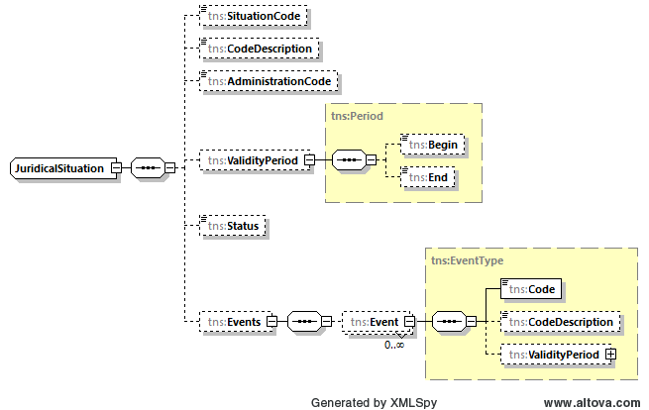

**JuridicalSituation**, List, *Optionnel*: situations juridiques de l’entité

**SituationCode**, String, *Obligatoire* : Code de la situation juridique

**CodeDescription**, String, *Optionnel*: Description de la situation juridique

**AdministrationCode**, String, *Optionnel*: Code de l‘administration qui a enregistré la situation juridique

**ValidityPeriod**, *Optionnel*: période de validité

**Begin**, Datetime, *Optionnel*: date de début de la période de validité

**End**, Datetime, *Optionnel*: date de fin de la période de validité

**Status**, String, *Obligatoire* : Le statut que détient / a détenu l’entité pendant la durée de la situation juridique.

**Events**, List, *Optionel*: événement(s) de la situation juridique.

**Code**, String, *Obligatoire*: Le code de l’événement inscrit à la situation juridique.

**ValidityPeriod**, *Obligatoire*: période de validité

**Begin**, Datetime, *Optionel*: date de début de la période de validité

**End**, Datetime, *Optionel*: date de fin de la période de validité

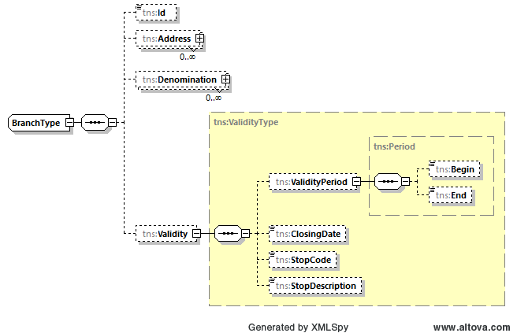

**Branch**, List, *Optionnel*: informations sur les succursales que l'entité 'étrangère a enregistrées en Belgique.

**Id**, Long, *Optionnel*: le numéro d’identification technique de la succursale

**Address**, List*, Optionnel:* liste de l’emplacement des adresses (‘ancienne structure’), expliqué dans 6.1.12

**AddressLocation**, List*, Optionnel:* liste de l’emplacement des adresses (‘nouvelle structure’), expliqué dans 6.1.13

**Denomination**, List, *Optionnel*: liste des dénominations et abréviations de la succursale

**DenominationCode**, String, *Optionnel* : Code dénomination. 002 pour abréviation, et 004 pour dénomination de la succursale..

**CodeDescription, String,** *Optionnel*: description du code de la dénomination

**Language**, String, *Optionnel*: Langue de la dénomination.

**Value**, String, *Optionnel*: La dénomination elle-même.

**ExOfficioExecution***,* List*, Optionnel* : Contient la liste des actions d'office effectuées sur les dénominations et/ou des actions d'office effectuées sur des champs spécifiques des dénominations.

**Field**,String*, Optionnel*: Si une action d'office porte sur un champ des dénominations, ce champ est mentionné ici.

**Action,** String*, Obligatoire:* Indique s'il s'agit d'une radiation d'office, d'un enregistrement d'office ou d'une modification d'office.

**Reason,** String*, Obligatoire:* Indique le motif de l'enregistrement de l'action d'office.

**ValidityPeriod*,*** *Obligatoire:* La période de validité de l’action d’office

**Begin,** Datetime*, Obligatoire* : Date de début de l’action d’office.

**End,** Datetime*, Optionnel*: Date de fin de l’action d’office.

**ValidityPeriod**, *Optionnel*: Période de validité

**Begin**, Datetime, *Optionnel*: Date de début de la période de validité.

**End**, Datetime, *Optionnel*: Date de fin de la période de validité.

**Validity**, *Optionnel*

**ValidityPeriod**, *Optionnel*: Période de validité de la succursale.

**begin**, *Datetime*, *Optionnel*: Date de début de la période de validité.

**end**, *Datetime*, *Optionnel*: Date de fin de la période de validité.

**StopCode**, String, *Optionnel*: Le code d’arrêt de la succursale.

**StopDescription**, String, *Optionnel*: La description du code d’arrêt de la succursale.

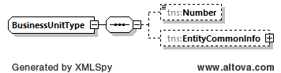

**BusinessUnit**, List, *Optionnel*: Information sur les unités d’entreprise de cette entreprise

**CbeEntityNumber**, Long, *Optionnel*: Numéro de l’unité d’entreprise

**EntityCommonInfo**, String, *Optionnel*: Toute information d’une unité d’entreprise ; ceci est détaillée dans la section 6.1.11

**Date**, *Optionnel*: données de date de l’entité

**InscriptionDate**, datetime, *Optionnel*: date d'inscription à la BCE

**Duration**, Integer, *Optionnel*: Durée de l’entité (en années)

**EntityCommonInfo**, String, *Optionnel*: information sur l ‘entité; ceci est détailée dans las section 6.1.11 puisque cette information est structurée de la même façon aussi bien pour une entité que pour une unité d’établissement

**AddressStatutoryCode**, String, *Optionnel*: Code indiquant la manière dont l’adresse du siège peut être modifiée : via un acte authentique, via un acte sous seing privé ou via l’organe de gestion. Ce tag ne sera pas présent si il n’est pas d’application.

**AddressStatutoryCodeDescription**, String, *Optionnel*: Description des codes pour une adresse statutaire.

**Capital**, BigDecimal, *Optionnel*: capital de l’entité

**Currency**, String, *Optionnel*: Unité monétaire dans laquelle le capital de l’entité est formulé

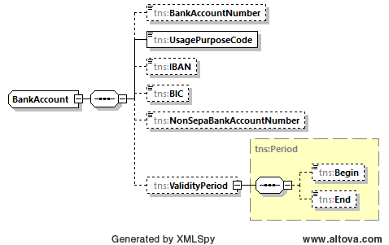

**Bankaccount**, List, *Optionnel*: Liste de comptes bancaires

**BankAccountNumber**, String, *Optionnel*: Numéro de compte bancaire

**UsagePurposeCode**, String, *Obligatoire* : Le code qui détermine le but du compte en banque

**IBAN**, String, *Optionnel*:Le numéro IBAN du compte bancaire

**BIC,** String, *Obligatoire*: Code identifiant la banque

**NonSepaBankAccountNumber**, *Optionnel:* Compte bancaire étranger n'appartenant pas à la zone SEPA.

**ValidityPeriod**, *Optionnel*: période de validité

**Begin**, Datetime, *Optionnel*: date de début de la période de validité

**End**, Datetime, *Optionnel*: date de fin de la période de validité

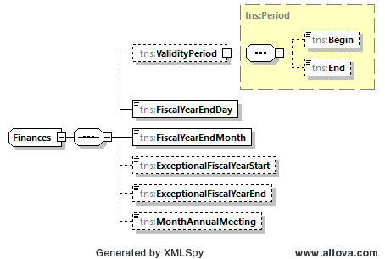

**Finances**, List, *Optionnel*: Contient une liste des données financières sur l’entité

**ValidityPeriod**, *Optionnel* : période de validité

**begin**, Datetime, *Obligatoire* : date de début de la période de validité

**end**, Datetime, *Optionnel*: date de fin de la période de validité

**FiscalYearEndDay**, BigInteger, *Obligatoire* : Jour de fin de l'exercice fiscal

**FiscalYearEndMonth**, BigInteger, *Obligatoire* : Mois de fin de l'exercice fiscal

**ExceptionalFiscalYearStart**, Datetime, *Optionnel*: date de début exceptionnelle de l’année fiscale

**ExceptionalFiscalYearEnd**, Datetime, *Optionnel*: date de fin exceptionnelle de l’année fiscale

**MonthAnnualMeeting**, BigInteger, *Optionnel*: mois de l'assemblée annuelle

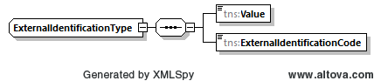

**ExternalIdentification**, List, *Optionnel:* Contient les informations de l'identification externe à annuler.

**Value**, String, *obligatoire:* L'identification externe.

**ExternalIdentificationCode**, String, *obligatoire:* Codetype d'identification externe: 006 : identification pour entreprises EDRL et non-UE

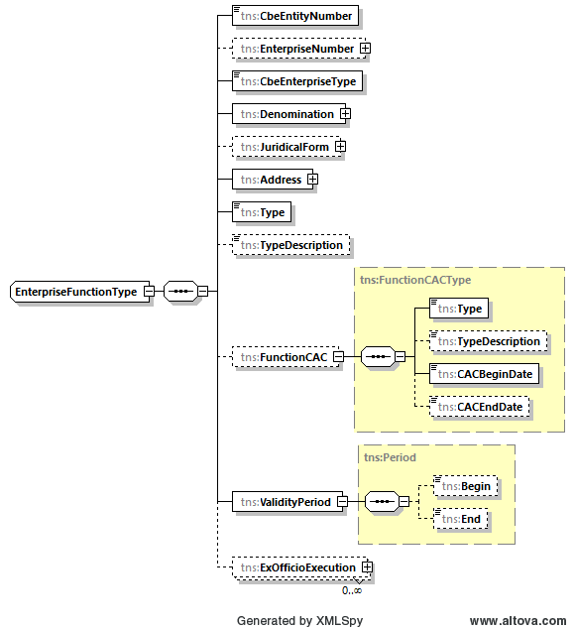

**EnterpriseFunctions**, List, *Optionnel:* contient la liste des fonctions que l’entité exerce ou a exercées dans d'autres entités en tant que personne morale.

**CbeEntityNumber**, Long, *Obligatoire*: la clé technique de l’entité dans laquelle la fonction est ou a été exercée.

**EnterpriseNumber,** *Optionnel*: le numéro d’entreprise actuel de l’entité (« clé business »). Il est construit sur base du numéro d’entreprise et d’un période de validité.

**EnterpriseNumber,** *Long, Obligatoire :* Le numéro d’entreprise actuel de l’entité.

**ValidityPeriod,** *Optionnel :* Période de validité.

**Begin,** *Datetime, Optionnel :* début de la période de validité.

**End,** *Datetime, Optionnel :* fin de la période de validité.

**CbeEnterpriseType**, String, *Obligatoire*: Type d’entité. Ici, seulement ELP (entité personne morale)

**Denomination**, *Obligatoire*: Nom de l’entité dans laquelle la fonction est exercée.

**value**, String, *Obligatoire*: La dénomination actuelle de l’entité.

**JuridicalForm**, *Optionnel*: la forme légale actuelle de l’entreprise

**FormCode**, String, *Obligatoire* : Code de la forme légale

**OfficialCodeDescription**, String, *Optionnel*: Description officielle de la forme légale

**OfficialAbbreviation**, String, *Optionnel*: Description officielle abrégée de la forme légale

**JuridicalFormCAC**, *Optionnel*: Forme légale telle qu’elle doit être lue/considérée dans l’attente d’une mise en conformité des statuts au Code des sociétés et des associations

**FormCode**, String, *Obligatoire* : Code de la forme légale

**CodeDescription**, String, *Optionnel*: Description de la forme légale

**OfficialCodeDescription**, String, *Optionnel*: Description officielle de la forme légale

**OfficialAbbreviation**, String, *Optionnel*: Description officielle abrégée de la forme légale

**CACDate**, Datetime, *Obligatoire*: Date de début de la forme légale telle qu’elle doit être lue/considérée, dans l’attente d’une mise en conformité des statuts au CSA

**Address**, List*, Optionnel:* liste de l’emplacement des adresses (‘ancienne structure’), expliqué dans 6.1.12

**AddressLocation**, List*, Optionnel:* liste de l’emplacement des adresses (‘nouvelle structure’), expliqué dans 6.1.13

**Type**, String, *Obligatoire*: Code de la fonction.

**Typedescription**, String, *Obligatoire*: Description de la fonction.

**FunctionCAC**, *Optionnel*: la fonction telle qu’elle doit être lue différemment en vertu de la loi introduisant le CSA.

**Type,** String, *Obligatoire*: code de la fonction telle qu’elle doit être lue différemment en vertu de la loi introduisant le CSA.

**Typedescription**, String, *Obligatoire*: Description de la fonction.

**CACBeginDate:** Datetime, *Obligatoire* : Date à partir de laquelle la fonction doit être lue différemment en vertu de la loi introduisant le CSA

**CACEndDate:** Datetime, *Optionnel* : Date jusqu’à laquelle la fonction doit être lue différemment en vertu de la loi introduisant le CSA

**ValidityPeriod**, *Obligatoire*: Période de validité de la fonction

**begin**, *Datetime*, *Optionnel*: Date de début de la période de validité

**end**, *Datetime*, *Optionnel*: Date de fin de la période de validité

**ExOfficioExecution***,* List*, Optionnel*: Contient les actions d’office effectuées sur la fonction et/ou les actions d’offices effectuées sur des champs spécifiques de la fonction.

**Field**,String*, Optionnel*: Dans le cas où l’action d’office se rapporte à un champ de la fonction, ce champ est indiqué ici.

**Action,** String*, Obligatoire:* Indique s’il s’agit d’une radiation, inscription ou modification d’office.

**Reason,** String*, Obligatoire:* Indique la raison de l’enregistrement de l’action d’office.

**ValidityPeriod*,*** *Obligatoire:* période de validité de l’action d’office

**Begin,** Datetime*, Obligatoire* : date de début de la période de validité de l’action d’office.

**End,** Datetime*, Optionnel*: date de fin de la période de validité de l’action d’office.

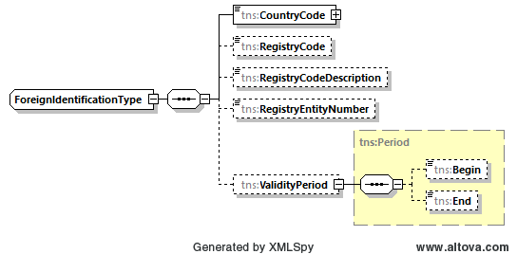

**ForeignIdentification[9]**, List; *Optionnel:*

La structure de donnée d’une identification étrangère contient le numéro d’identification d’une entité étrangère issu du registre de son pays d’origine.

**CountryCode**, String(3), *Obligatoire:* Code pays du registre des entreprises étranger.

**RegistryCode,**  String(30), *Obligatoire:* Code du registre étranger.

**RegistryCodeDescription,**  String(128), *Obligatoire:* Nom du registre étranger.

**RegistryEntityNumber,**  String(35), *Obligatoire:* Numéro d’entreprise dans le registre étranger.

**ValidityPeriod*,*** *Obligatoire:* Période de validité d’une identification étrangère.

**Begin,** Datetime*, Obligatoire*: Date de début de l’identification étrangère.

**End,** Datetime*, Optionnel*: Date de fin de l’identification étrangère.

### Output – BusinessUnitType

L’information renvoyée d’une unité d’entreprise se compose du numéro de l’ unité d’entreprise suivi de l’information (EntityCommonInfo) qui est détaillée dans la section 6.1.11.

**BusinessUnitType**, *Optionnel*

**Number**, Long, *Optionnel*: Numéro de l’unité d’entreprise

**EntityCommonInfo**, String, *Optionnel*: toute l’information de l’unité d’entreprise, détaillée dans la section 6.1.11

### Output – EntityCommonInfo

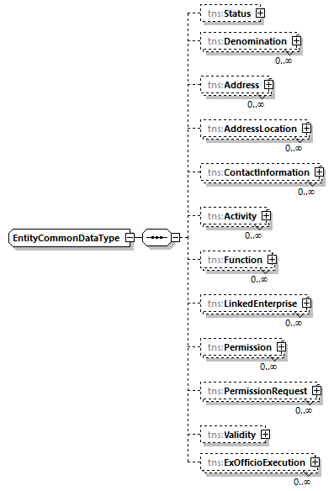

**EntityCommonInfo,** *Optionnel*, cette structure de données est utilisée aussi bien pour les données d’une entité que pour les données d’une unité d’établissement.

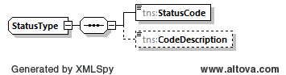

**Status**, *Optionnel*: L’état BCE de l’entreprise ou l’unité d’entreprise dans la CBE (active, annulé, arrêté, …)

**StatusCode**, String, *Obligatoire* : code de l’état BCE

**CodeDescription**, String, *Optionnel*: description de l’état BCE

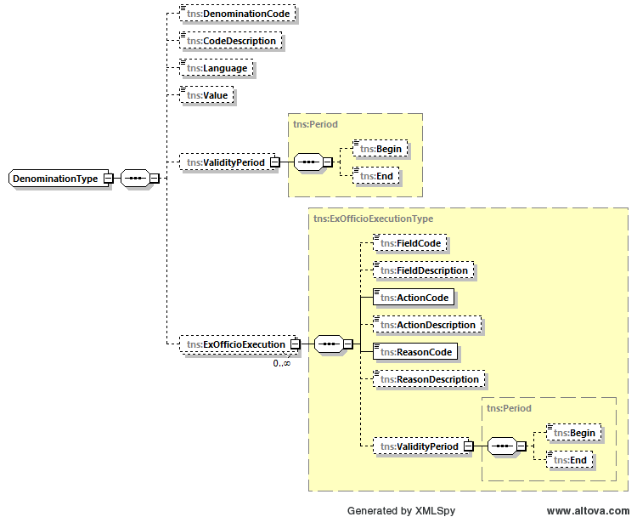

**Denomination**, List, *Optionnel*: liste des dénominations

**DenominationCode**, String, *Optionnel* : Type de code de dénomination. 001 pour une dénomination , 002 pour une abréviation et 003 pour une dénomination commerciale.

**CodeDescription, String,** *Optionnel*: description du code de dénomination

**Language**, String, *Optionnel*: Langue de la dénomination

**Value**, String, *Optionnel*: la dénomination

**ExOfficioExecution***,* List*, Optionnel* : Contient les actions d’office effectuées sur la dénomination et/ou les actions d’offices effectuées sur des champs spécifiques de la dénomination.

**Field**,String*, Optionnel*: Dans le cas sou l’action l’action d’office se rapporte à un champ de la dénomination, ce champ est indiqué ici.

**Action,** String*, Obligatoire:* Indique s’il s’agit d’une radiation, inscription ou modification d’office.

**Reason,** String*, Obligatoire:* Indique la raison de l’enregistrement de l’action d’office.

**ValidityPeriod*,*** *Obligatoire:* période de validité de l’action d’office

**Begin,** Datetime*, Obligatoire* : date de début de la période de validité de l’action d’office.

**End,** Datetime*, Optionnel*: date de fin de la période de validité de l’action d’office.

**ValidityPeriod**, *Optionnel*: période de validité

**Begin**, Datetime, *Optionnel*: date de début de la période de validité

**End**, Datetime, *Optionnel*: date de fin de la période de validité

**Address**, List*, Optionnel:* liste de l’emplacement des adresses (‘ancienne structure’), expliqué dans 6.1.12

**AddressLocation**, List*, Optionnel:* liste de l’emplacement des adresses (‘nouvelle structure’), expliqué dans 6.1.13

**ContactInformation,***ContactInformationType, Optionnel***:** liste des données de contact

**ContactType**, *string(3) [ContactInformationType], Obligatoire*: Indique de quel type de donnée de contac il s’agit : numéro de téléphone, numéro de fax, site web, adresse email.

**Description**, String, *Optionnel*: Description du type de contact information

**Value**, *string(254), Obligatoire*: La donnée de contact elle-même..

**ContactStatutoryCode**, String, *Optionnel*: Le code indiquant la manière de modifier la donnée de contact : via un acte authentique, via un acte sous seing privé ou via l’organe de gestion. Ce code n’est pas indiqué si il n’est pas d’application.

**ContactStatutoryCodeDescription**, String, *Optionnel*: Description du code de contact information statutaire

**ValidityPeriod**, *Optionnel*: Période de validité de la donnée de contact.

**Begin**, Datetime, *Optionnel*: Date de début de la période de validité.

**End**, Datetime, *Optionnel*: Date de fin de la période de validité.

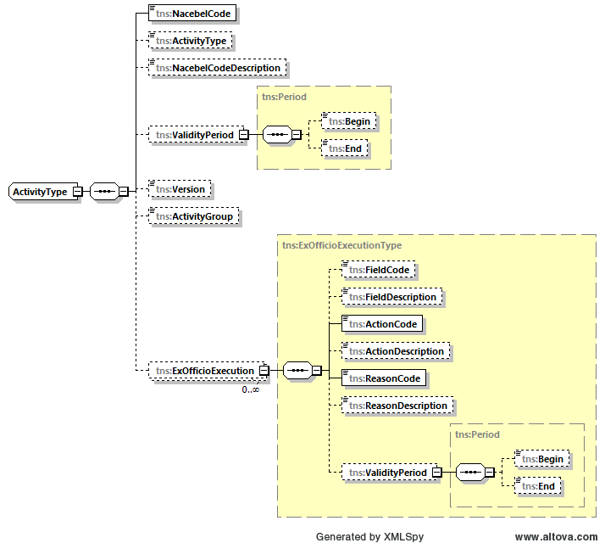

**Activity**, List,*Optionnel*: liste des activités

**nacebelCode**, String, *Obligatoire* : Code NACEBEL de l’activité

**activityType**, CbeActivityTypeType, *Optionnel*: type d’activité (les valeurs autorisées sont P pour activité principale, H pour activité auxiliaire et S pour activité secondaire)

**nacebelCodeDescription**, String, *Optionnel*: description du code NACEBEL de l’activité

**ValidityPeriod**, *Optionnel*: période de validité

**Begin**, Date, *Optionnel*: date de début de la période de validité

**End**, Date, *Optionnel*: date de fin de la période de validité

**version**, String, *Optionnel*: version NACEBEL (version 2003 ou version 2008).

**ActivityGroup,** String**,** *Obligatoire*:code de type d’activité

**ExOfficioExecution***,* List*, Optionnel* : Contient les actions d’office effectuées sur l’activité et/ou les actions d’offices effectuées sur des champs spécifiques de l’activité.

**Field**,String*, Optionnel*: Dans le cas ou l’action l’action d’office se rapporte à un champ de l’activité, ce champ est indiqué ici.

**Action,** String*, Obligatoire:* Indique s’il s’agit d’une radiation, inscription ou modification d’office.

**Reason,** String*, Obligatoire:* Indique la raison de l’enregistrement de l’action d’office.

**ValidityPeriod*,*** *Obligatoire:* période de validité de l’action d’office

**Begin,** Datetime*, Obligatoire* : date de début de la période de validité de l’action d’office.

**End,** Datetime*, Optionnel*: date de fin de la période de validité de l’action d’office.

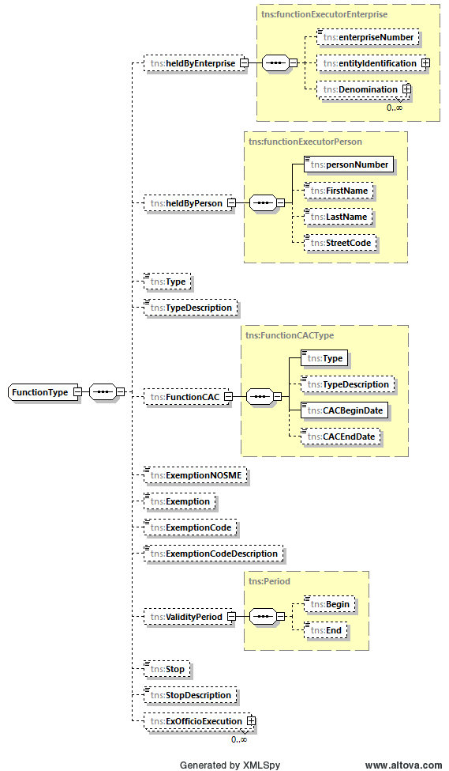

**Function**, List, *Optionnel*: Liste des fonctions (fonctions légales, capacités entrepreneuriales et associés actifs) exercées par des personnes ou par des entités

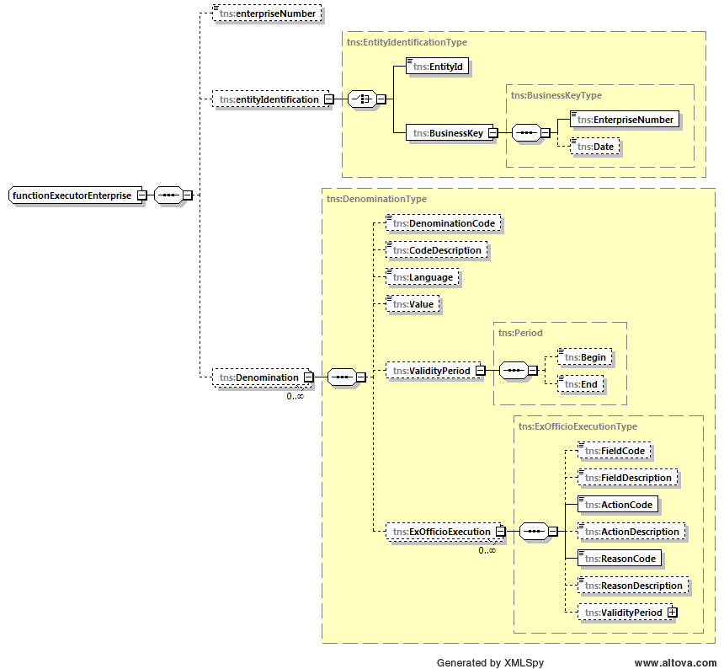

**heldByEnterprise**, *Optionnel*: Si la fonction est exercée par une entité : Information sur l’entreprise qui exerce la fonction

**EnterpriseNumber**, Long, *Obligatoire*: le numéro numéro d’entité (clé technique) de l’entité qui exerce la fonction.

**EntityIdentification,** *Obligatoire :* identification de l’entité qui exerce la fonction. Peut se faire au moyen de la clé technique ou au moyen de la clé business. Dans l'output, la clé technique est toujours indiquée dans la zone EntityId.

**EntityId,** *Obligatoire :* la clé technique de l’entité qui exerce la fonction.

**BusinessKey,** *Optionnel :* la clé business d’une entité (inutilisé dans l’output)

**Denomination**, List, *Optionnel*: liste des dénominations de l’entité exerçant la fonction.

**denominationCode**, String, *Optionnel* : Type de code de dénomination. 001 pour une dénomination

**codeDescription,** String, *Optionnel*: description du code de dénomination

**language**, String, *Optionnel*: Langue de la dénomination

**value**, String, *Optionnel*: la dénomination

**ValidityPeriod**, *Optionnel*: période de validité

**Begin**, Datetime, *Optionnel*: date de début de la période de validité

**End**, Datetime, *Optionnel*: date de fin de la période de validité

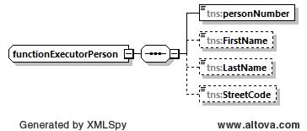

**heldByPerson**, String, *Optionnel*: Si la fonction est exercée par une personne physique

**PersonNumber**, Number, *Obligatoire* : Numéro de Registre national ou de Registre BIS de la personne qui remplit la fonction

**FirstName**, Number, *Optionnel*: prénom de la personne

**FirstName**, Number, *Optionnel*: nom de la personne

**Type**, String, *Optionnel*: Le code de la fonction

**Typedescription**, String, *Obligatoire*: Description de la fonction.

**FunctionCAC**, *Optionnel*: la fonction telle qu’elle doit être lue différemment en vertu de la loi introduisant le CSA.

**Type,** String, *Obligatoire*: code de la fonction telle qu’elle doit être lue différemment en vertu de la loi introduisant le CSA.

**Typedescription**, String, *Obligatoire*: Description de la fonction.

**CACBeginDate:** Datetime, *Obligatoire* : Date à partir de laquelle la fonction doit être lue différemment en vertu de la loi introduisant le CSA

**CACEndDate:** Datetime, *Optionnel* : Date jusqu’à laquelle la fonction doit être lue différemment en vertu de la loi introduisant le CSA

**ExemptionNOSME**, Boolean, *Optionnel:* True si dispense de capacités entrepreneuriales « Pas de KMO»

**ExemptionCode**, String, *Optionnel:* Code de la dispense

**ExemptionCodeDescription**, String, *Optionnel*: description du code de la dispense

**ExOfficioExecution***,* List*, Optionnel* : Contient les actions d’office effectuées sur la fonction (fonction légale, capacité entrepreneuriale ou associé actif) et/ou les actions d’offices effectuées sur des champs spécifiques de la fonction (fonction légale, capacité entrepreneuriale ou associé actif).

**Field**,String*, Optionnel*: Dans le cas sou l’action l’action d’office se rapporte à un champ de la fonction, ce champ est indiqué ici.

**Action,** String*, Obligatoire:* Indique s’il s’agit d’une radiation, inscription ou modification d’office.

**Reason,** String*, Obligatoire:* Indique la raison de l’enregistrement de l’action d’office.

**ValidityPeriod*,*** *Obligatoire:* période de validité de l’action d’office

**Begin,** Datetime*, Obligatoire* : date de début de la période de validité de l’action d’office.

**End,** Datetime*, Optionnel*: date de fin de la période de validité de l’action d’office.

**ValidityType**

**ValidityPeriod**, *Optionnel*: Période de validité

**Begin**, *Datetime*, *Optionnel*: date de début de la période de validité

**End**, *Datetime*, *Optionnel*: date de fin de la période de validité

**ClosingDate***, Optionel* : date de cloture de l’entreprise.

**Stop**, String, *Optionnel*: raison de l’arrêt de la fonction ou capacité entrepreneuriale

**StopDescription**, String, *Optionnel*: description du code d’arrêt

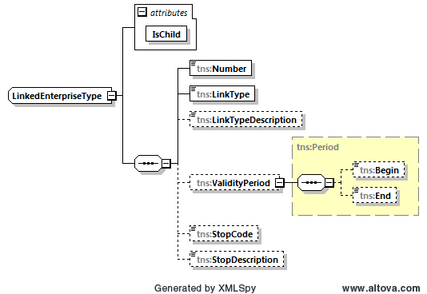

**LinkedEnterprise**, List, *Optionnel*, liste d’entités liées à cette entité.

**Number**, String, *Obligatoire* : le numéro d’entité (clé technique) de l’entité liée

**LinkType**, String, *Obligatoire* : code du type de lien (fusion, scission, …)

**LinkTypeDescription**, String, *Optionnel*: desription du code du type de lien

**ValidityPeriod**, *Optionnel*: Période de validité

**Begin**, *Datetime*, *Obligatoire* : date de début de la période de validité

**End**, *Datetime*, *Optionnel*: date de fin de la période de validité

**StopCode**, String, *Optionnel*: code d’arrêt du lien

**stopDescription**, String, *Optionnel*: description du code d’arrêt du lien

**IsChild**, Boolean, *Boolean*, true si l’entité liée appartient à l’entité décrite dans cette information

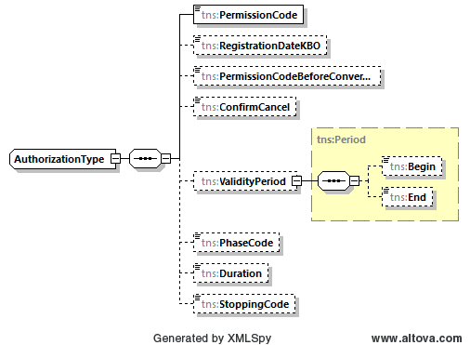

**Permission**, List, *Optionnel*: liste d’autorisations

**PermissionCode**, String, *Obligatoire* : Code de l’autorisation

**RegistrationDateKBO**, *Datetime*, *Optionnel:* Date à laquelle cette autorisation est enregistrée dans la BCE

**ValidityPeriod**, *Optionnel*: Période de validité

**begin**, *Datetime*, *Optionnel*: date de début de la période de validité

**end**, *Datetime*, *Optionnel*: date de fin de la période de validité

**PhaseCode**, String, Optionnel: Code de phase (001 = dossier en analyse, 002 = autorisation acquise, …)

**Duration**, Double, *Optionnel*: Durée de l’autorisation

**StoppingCode**, String, *Optionnel*: code d’arrêt de l’autorisation

**PermissionRequest**, List, *Optionnel*: Liste des demandes d’autorisations et/ou qualités

**PermissionCode**, String, *Obligatoire:* Le code de l’autorisation/qualité comme spécifié dans le catalogue produits.

**PhaseCode**, String, *Obligatoire:* Le code de la phase, avec valeurs possibles '001' (demandé), '002' (transmis) , '003' (réception par l’autorité) , '004' (dossier incomplet), '005' (dossier complet), ‘010’ (accepté).

**FileNumber,** Long, *Obligatoire*: N° de dossier (identifiant unique) de la demande.

**Begin**, Date, *Obligatoire: Date de début de la période de validité pour l’autorisation/la qualité.* **Uniquement pour la phase 010 – accepté.**

**AskDate**, Date, *Optionnel :* La date de début souhaitée de l’autorisation/la qualité dans la BCE.

**StartPhase**, Date, *Optionnel :* Date de début de la phase.

**EndPhase**, Date, *Optionnel :* Date de fin de la phase.

**Duration**, String, *Optionnel:* Durée de l’autorisation/la qualité en années et demi année. Uniquement pour une phase 010 – accepté.

**StoppingCode**, Enum, *Optionnel :* La raison d’arrêt de la demande d’autorisation/qualité.

**DetailField,** String**,** *Optionnel* :Details de l’autorité compétente qui a créé la demande.

**KBODate**, Date, *Optionnel :* Date de reprise dans la BCE (uniquement pour la phase 010).

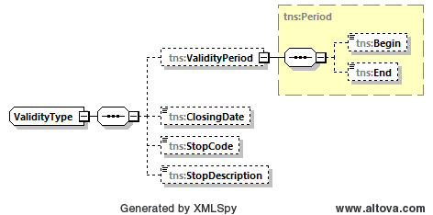

**Validity**, *Optionnel*

**ValidityPeriod**, *Optionnel*: Période de validité de l’entité ou de l’unité d’établissement

**begin**, *Datetime*, *Optionnel*: date de début de la période de validité

**end**, *Datetime*, *Optionnel*: date de fin de la période de validité

**StopCode**, String, *Optionnel*: code d’arrêt de l’entité ou de l’unité d’établissement

**StopDescription**, String, *Optionnel*: Description du code d’arrêt

**ExOfficioExecution***,* List*, Optionnel* : Contient les actions d’office effectuées sur une entité ou une unité d’établissement.

**FieldCode**,String*, Optionnel*: Dans le cas sou l’action l’action d’office se rapporte à un champ, ce champ est indiqué ici.

**ActionCode,** String*, Obligatoire:* Indique s’il s’agit d’une radiation, inscription ou modification d’office.

**ReasonCode,** String*, Obligatoire:* Indique la raison de l’enregistrement de l’action d’office.

**ValidityPeriod*,*** *Obligatoire:* période de validité de l’action d’office

**Begin,** Datetime*, Obligatoire* : date de début de la période de validité de l’action d’office.

**End,** Datetime*, Optionnel*: date de fin de la période de validité de l’action d’office.

### Output – Address

Cette structure contient ‘ancienne’ façon d'afficher les adresses..

Celui-ci contient les détails du dernier codage d'adresse de chaque emplacement d'adresse. Il reflète ainsi le codage de l’adresse active (si l’emplacement d'adresse est actif) ou le codage d'adresse correspondant à la date de fin de son emplacement adresse (si l’emplacement d'adresse est arrêté).

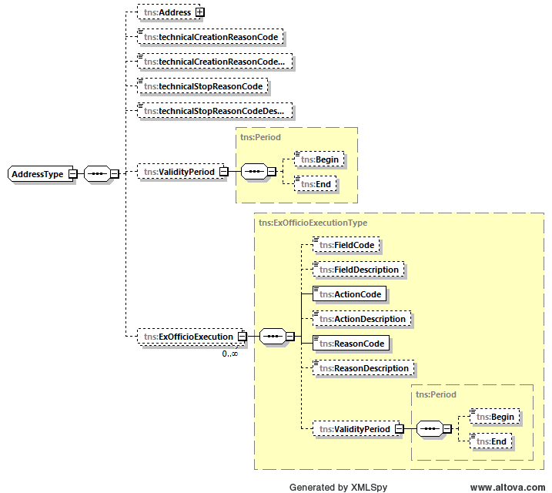

**Address**, List*, Optionnel:* liste de l’emplacement des adresses

**Address,** *Optionnel:* le dernier codage d’adresse de l’emplacement de l’adresse.

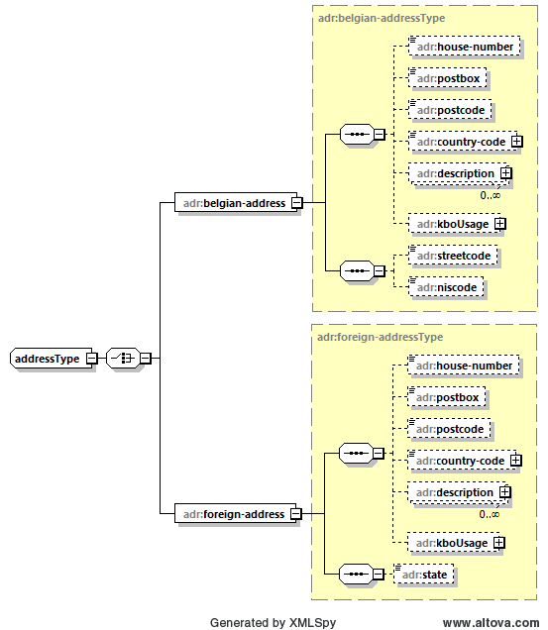

Une adresse peut être une adresse en Belgique ou une adresse à l’étranger

Une adresse belge et une adresse étrangère contiennent toutes deux un complex type ‘base-adress’ qui fournit de manière uniforme les informations d'adresse au client.

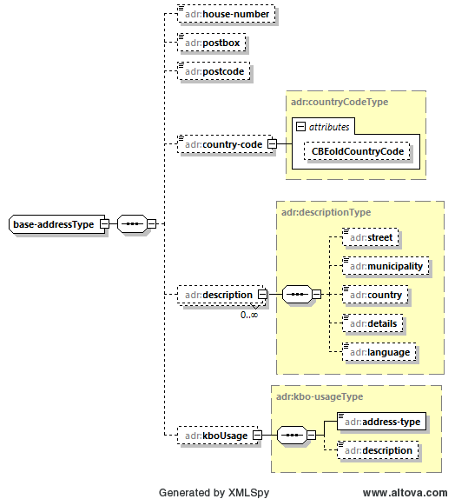

**base-address**, Obligatoire: Contient les données de base de l'adresse, qu'il s'agisse d'une adresse belge ou étrangère.

**houseNumber**, String, *Optionnel*: Numéro de maison

**postbox**, String, *Optionnel*: Numéro de boite

**postcode**, String, *Optionnel*: Code postal

**country-code**, *Optionnel*: Code pays ISO

**CBEOldCountryCode**, *Optionnel*: l'ancien code pays qui était précédemment utilisé dans BCE (Codes pays du registre national)

**description**, List, *Optionnel*: Descriptions

**street**, String, *Optionnel*: nom de la rue

**municipality**, String, *Optionnel*: nom de la commune

**country**, String, *Optionnel*: dénomination du pays

**details**, String, *Optionnel*: Informations additionnelles sur l'adresse (ex NorthGate3)

**language**, String, *Optionnel*: La langue de la description

**kboUsage**, *Optionnel*: Type d’adresse pour la BCE.

**addressType**, String, Obligatoire: Le type adresse peut avoir la valeur 001 (siège social), 002 (adresse de l’unité d’établissement), et 003 (adres succursale)

**Description**, String, *Optionnel*: Description du type d’adresse

**belgian-address**, *Optionnel*: Contient les données supplémentaires requises pour une adresse belge.

**Streetcode**, String, *Optionnel*: coderue

**niscode**, String, *Optionnel*: le code INS de la commune

**foreign-address**, *Optionnel*: Contient les données nécessaires pour une adresse étrangère.

**state**, String, *Optionnel*: L’état

**technicalCreationReasonCode,** *Optionnel:* Code indiquant la raison technique de la création[10]

**technicalCreationReasonCodeDescription**, String, *Optionnel*: description de la raison technique de la création

**technicalStopReasonCode,** *Optionnel:* Code indiquant la raison technique d’arrêt[11]

**technicalStopReasonCodeDescription**, String, *Optionnel*: description de la raison technique d’arrêt

**ValidityPeriod**, *Optionnel*: Période de validité de l'emplacement de l'adresse

**Begin**, Datetime, *Optionnel*: Date de début de la période de validité

**End**, Datetime, *Optionnel*: Date de fin de la période de validité

**ExOfficioExecution***,* List*, Optionnel*: liste des actions d'office effectuées sur l'emplacement de l'adresse et/ou des actions d'office effectuées sur des champs spécifiques de l'emplacement de l'adresse.

**Field**,String*, Optionnel*: Dans le cas sou l’action l’action d’office se rapporte à un champ de l’emplacement adresse, ce champ est indiqué ici.

**Action,** String*, Obligatoire:* Indique s’il s’agit d’une radiation, inscription ou modification d’office.

**Reason,** String*, Obligatoire:* Indique la raison de l’enregistrement de l’action d’office.

**ValidityPeriod*,*** *Obligatoire:* période de validité de l’action d’office

**Begin,** Datetime*, Obligatoire* : date de début de la période de validité de l’action d’office.

**End,** Datetime*, Optionnel*: date de fin de la période de validité de l’action d’office.

### Output – AddressLocation

Cette structure contient la "nouvelle" façon d'afficher les adresses.

Par « emplacement d'adresse », on entend : les données d'un lieu où se trouve/était située l'entité ou l'unité d'établissement ou la succursale, avec le(s) code(s) d'adresse associé(s). L’ adresse output contient toujours les données détaillées de tous les codes d'adresse associés à l'emplacement de l'adresse.

Selon la forme sous laquelle les données d'adresse sont encodées, certains champs seront toujours, éventuellement ou jamais renseignés dans l'**AddressCoding** :

**Format 001: “RRN”: Adresse belge avec coderue + code-INS**

Ce format est utilisé pour les adresses belges encodées avec un code postal + un code de la rue (tel que déterminé par les communes et géré par les affaires Intérieures) et de plus avec un code INS pour la localité

*Les champs suivants sont toujours remplis :*

* formatCode: valeur 001
* formatCodeDescription
* description: au moins 1, éventuellement plus (selon le régime linguistique de la commune)
  + - street
    - municipality
    - country
    - language
* house-Number
* postcode
* country-code-fa: valeur “Belgique”
* country-code-iso: valeur “Belgique”
* streetcode
* niscode
* anomalyFileIndicator: valeur ‘false’
* ValidityPeriod
  + - Begin
    - End

*Les champs suivants sont facultatifs :*

* postbox
* technicalCreationReasonCode
* technicalCreationReasonCodeDescription
* technicalStopReasonCode
* technicalStopReasonCodeDescription

*Les autres champs sont laissés vides.*

**Format 002: Etranger**

Ce format n'est utilisé que pour les adresses étrangères.

*Les champs suivants sont toujours remplis :*

* formatCode: valeur 002
* formatCodeDescription
* postcode
* country-code-fa: valeur différente de “Belgique”
* country-code-iso: valeur différente de “Belgique”
* description: exact 1, pas de langue
  + - country
* anomalyFileIndicator: valeur ‘false’
* ValidityPeriod
  + - Begin
    - End

*Les champs suivants sont facultatifs :*

* description: max 1, pas de langue.
  + - street
    - municipality
* house-Number
* postbox
* state
* technicalCreationReasonCode
* technicalCreationReasonCodeDescription
* technicalStopReasonCode
* technicalStopReasonCodeDescription

*Les autres champs sont laissés vides.*

**Format 003: Texte**

Ce format n'est utilisé que pour les adresses belges qui n'avaient pas de code rue et/ou de commune dans le fichier source au moment du démarrage de BCE.

*Les champs suivants sont toujours remplis :*

* formatCode: valeur 003
* formatCodeDescription
* country-code-fa: valeur “Belgique”
* country-code-iso: valeur “Belgique”
* description: exact 1, pas de langue
  + - country
* anomalyFileIndicator: valeur ‘false’
* ValidityPeriod
  + - Begin
    - End

*Les champs suivants sont facultatifs :*

* postcode
* description: max 1, pas de langue.
  + - street
    - municipality
* house-Number
* postbox
* streetcode: pas en combinaison avec un code NIS ; uniquement possible si le code postal a également été saisi.
* niscode: pas en combinaison avec un streetcode
* technicalCreationReasonCode
* technicalCreationReasonCodeDescription
* technicalStopReasonCode
* technicalStopReasonCodeDescription

*Les autres champs sont laissés vides.*

**Format 004: BeSt**

Ce format n'est utilisé que pour les adresses belges codées avec une clé BeSt. En plus de la clé elle-même, la "forme écrite" de l'adresse est également incluse, dans les langues nationales conformément au régime linguistique de la commune concernée.

*Les champs suivants sont toujours remplis :*

* formatCode: valeur 004
* formatCodeDescription
* description: au moins 1, éventuellement plus (selon le régime linguistique de la commune)
  + - street
    - municipality
    - country
    - language
* house-Number
* postcode
* country-code-fa: valeur “Belgique”
* country-code-iso: valeur “Belgique”
* bestcode
  + - namespace
    - objectId
    - versionId
* anomalyFileIndicator: valeur ‘false’
* ValidityPeriod
  + - Begin
    - End

*Les champs suivants sont facultatifs :*

* postbox
* technicalCreationReasonCode
* technicalCreationReasonCodeDescription
* technicalStopReasonCode
* technicalStopReasonCodeDescription

*Les autres champs sont laissés vides.*

**Format 005: “Anomalie”: adresse belge pour laquelle un dossier anomalie Best existe**

Ce format n'est utilisé que pour les adresses belges pour lesquelles il existe un dossier d'anomalie pour l’intégrer dans BeSt. Outre l'indication qu'un dossier d'anomalie existe et que le code de la rue est facultatif, l'information est similaire au format 001.

*Les champs suivants sont toujours remplis :*

* formatCode: valeur 005
* formatCodeDescription
* description: au moins 1, éventuellement plus (selon le régime linguistique de la commune)
  + - street
    - municipality
    - country
    - language
* house-Number
* postcode
* country-code-fa: valeur “Belgique”
* country-code-iso: valeur “Belgique”
* niscode
* anomalyFileIndicator: valeur ‘true’
* ValidityPeriod
  + - Begin
    - End

*Les champs suivants sont facultatifs :*

* streetcode
* postbox
* technicalCreationReasonCode
* technicalCreationReasonCodeDescription
* technicalStopReasonCode
* technicalStopReasonCodeDescription

*Les autres champs sont laissés vides.*

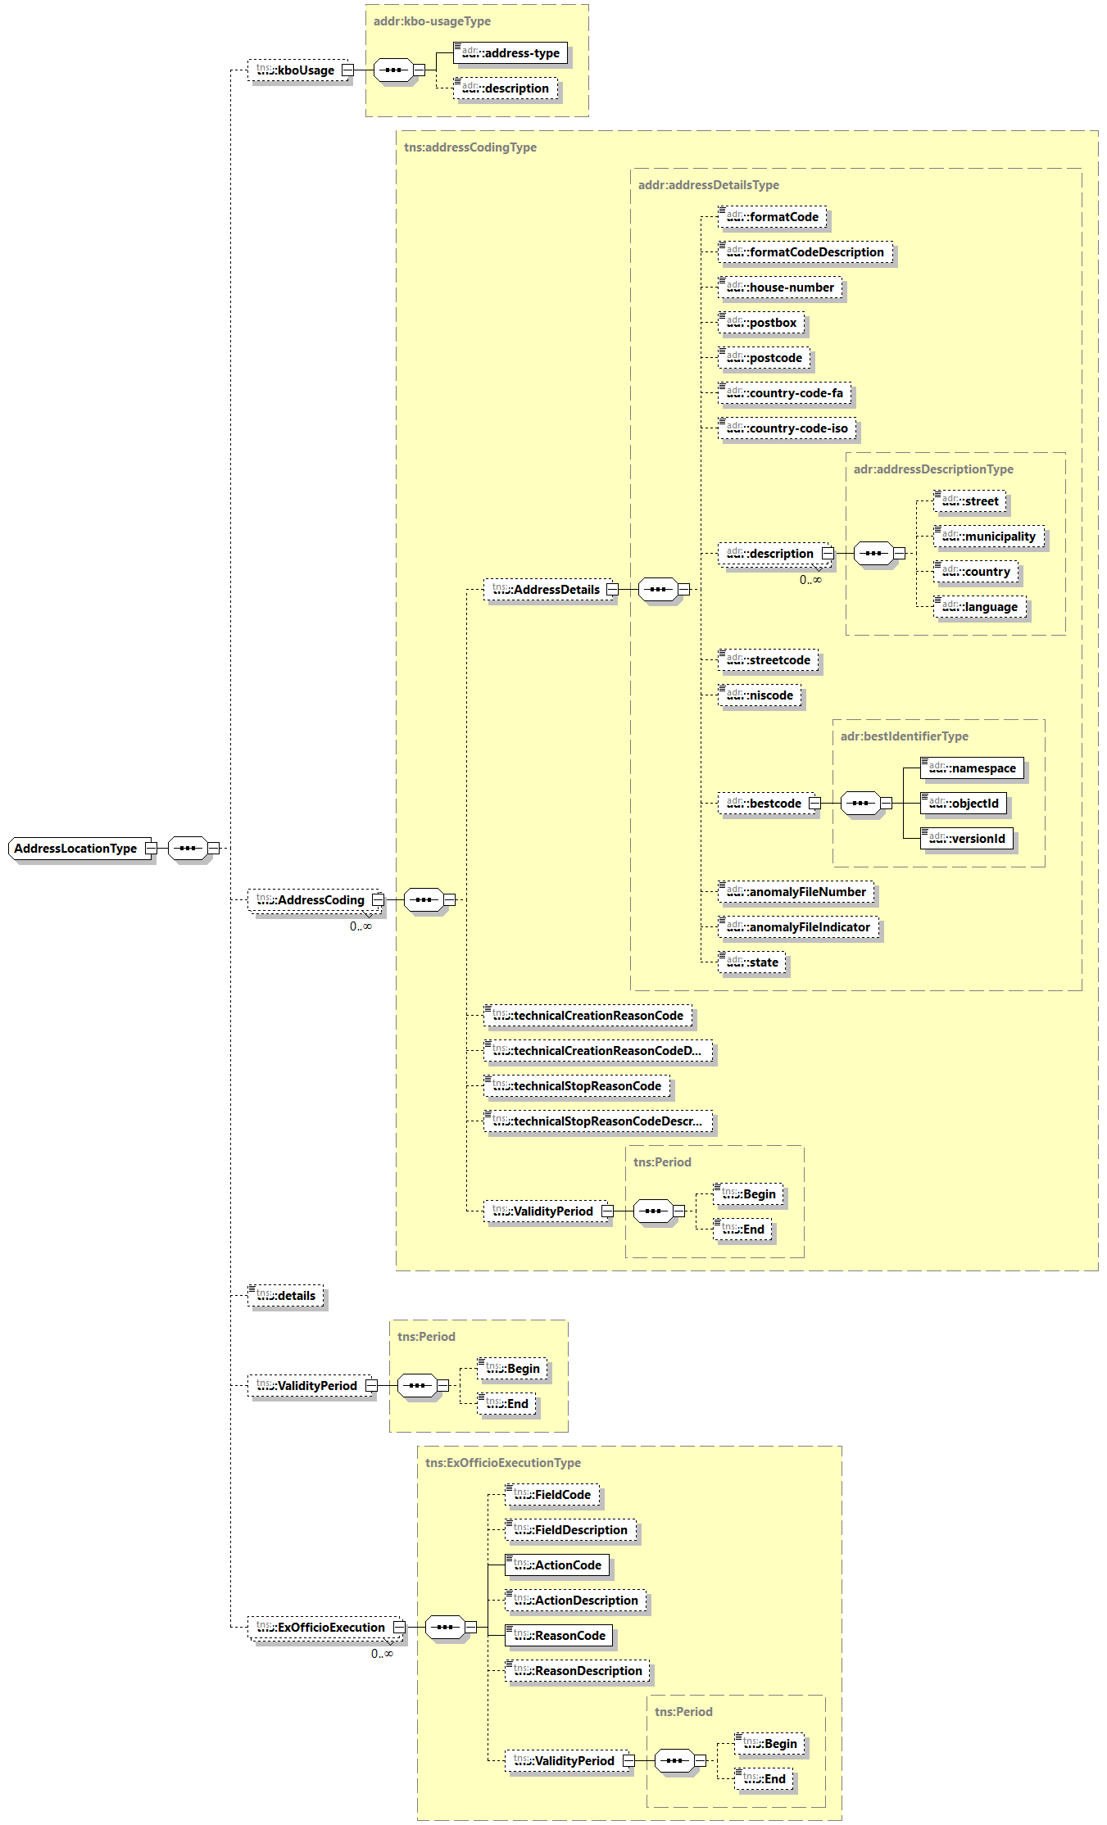

**AddressLocation**, Liste*, Optionnel:* Liste des emplacements adresses

**kboUsage**, *Optionnel*: Type adres pour la BCE.

**addressType**, String, *Obligatoire*: le type adresse, peut avoir la valeur 001 (siège), 002 (adresse de l’unité d’établissement), et 003 (adresse succursale).

**Description**, String, *Optionnel*: Description du type adresse

**AddressCoding**, Liste, *Optionnel*: Liste des codages adresse de cet emplacement adresse

**AddressDetails**, *Optionnel*: les détails du codage adresse

**formatCode**, *Optionnel*: Le format du codage adresse

**formatCodeDescription**, String, *Optionnel*: description du code format

**house-Number**, String, *Optionnel*: numéro de maison

**postbox**, String, *Optioneel*: numéro de boiter

**postcode**, String, *Optionnel*: code postal

**country-code-fa**, *Optionnel*: le code pays selon la liste du SPF affaires Intérieur.

**country-code-iso**, *Optionnel*: Le code ISO du pays

**description**, List, *Optionnel*: Liste des descriptions

**street**, String, *Optionnel*: nom de la rue

**municipality**, String, *Optionnel*: nom de la commune

**country**, String, *Optionnel*: dénomination du pays

**language**, String, *Optionnel*: la langue de la description

**streetcode**, String, *Optionnel*: le code rue

**niscode**, String, *Optionnel*: le code INS de la commune

**bestcode,** String, *Optionnel*: le BeSt-Add-ID de l’adresse

**namespace**, String, *Obligatoire*: BeSt namespace de l’adresse

**objectId**, String, *Obligatoire*: BeSt object ID de l’adresse

**versionId**, String, *Obligatoire*: BeSt version ID de l’adresse

**anomalyFileNumber**, String, *Optionnel*: le numéro de dossier du BeSt-anomalie[12]. Pas applicable.

**anomalyFileIndicator**, String, *Optionnel*: Indication qu’un dossier BeSt-anomalie existe pour cette adresse

**state**, String, *Optionnel*: l’état

**technicalCreationReasonCode,** *Optionnel:* Code indiquant la raison technique de la création[13]

**technicalCreationReasonCodeDescription**, String, *Optionnel*: description de la raison technique de la création

**TechnicalStopReasonCode,** *Optionnel:* code indiquant la raison technique de l’arrêt.[14]

**TechnicalStopReasonCodeDescription**, String, *Optionnel*: Description du code de raison technique de l’arrêt

**ValidityPeriod**, *Optionnel*: Période de validité du codage adresse

**Begin**, Datetime, *Optionnel*: date de début de la période de validité

**End**, Datetime, *Optionnel*: date de fin de la période de validité

**details**, String, *Optionnel*: données supplémentaires de l’adresse (ex NorthGate3)

**ValidityPeriod*,*** *Optionnel:* période de validité de l’emplacement adresse

**Begin,** Datetime*, Obligatoire* : date de début de la période de validité.

**End,** Datetime*, Optionel*: date de fin de la période de validité.

**ExOfficioExecution***,* List*, Optionnel* : Contient les actions d’office effectuées sur l’emplacement adresse et/ou les actions d’offices effectuées sur des champs spécifiques de l’emplacement adresse.

**Field**,String*, Optionnel*: Dans le cas où l’action l’action d’office se rapporte à un champ de l’emplacement adresse, ce champ est indiqué ici.

**Action,** String*, Obligatoire:* Indique s’il s’agit d’une radiation, inscription ou modification d’office.

**Reason,** String*, Obligatoire:* Indique la raison de l’enregistrement de l’action d’office.

**ValidityPeriod*,*** *Obligatoire:* période de validité de l’action d’office

**Begin,** Datetime*, Obligatoire* : date de début de la période de validité de l’action d’office.

**End,** Datetime*, Optionnel*: date de fin de la période de validité de l’action d’office.

## ConsultPerson

### But

Cette opération permet de récupérer une liste d’entités personnes physiques au sein desquelles une personne physique est le fondateur.

Pour ce faire, il faut compléter un ou plusieurs numéros de personnes dans la liste personNumber. Ces numéros seront utilisés comme critéres de recherche pour le résultat. Via function, indiquez les types de fonctions qui doivent apparaître dans la liste de résultats.

Si on recherche uniquement une entité où le fondateur exerce une ou plusieurs fonctions particulières, celles-ci peut être remplie dans la liste des fonctions.

Si vous ne souhaitez récupérer que les entités où une personne exerce une fonction active, il faut que OnlyActiveFunction soit sur ‘true’. Si ce filtre est désactivé, les données historiques apparaissent également dans la liste. Tri de la liste : code de fonction (ascendant), date de fin (descendant), numéro d’entreprise (ascendant).

Via IncludeDate, indiquez la date de début et de fin de la fonction devant être reprise dans la réponse. Include descriptions signifie que les descriptions des données codées doivent être ajoutées à la réponse.

### Input

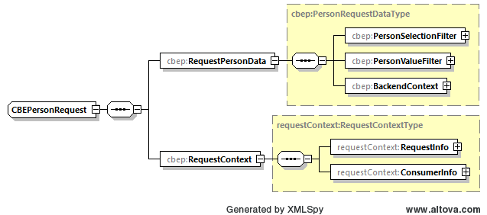

Cette opération se compose comme suit :

**CBEPersonRequest**, *Obligatoire,* contient les données nécessaires pour pouvoir effectuer une consultation de la BCE.

**RequestPersonData**, *Obligatoire,* contient les points spécifiques à la BCE pour la conformité de la demande

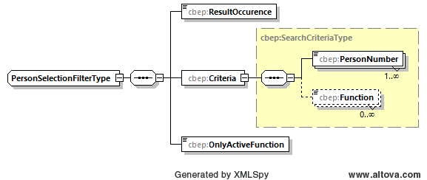

**PersonSelectionFilter**, *Obligatoire,* contient les critères de recherche permettant de filtrer sur la personne. Les critères de recherche définissent les proportions des personnes trouvées.

**resultOccurence**, int, *Optionnel,* détermine combien de personnes figureront dans la réponse. Limite de 60, pour éviter une surcharge

**Criteria**, *Obligatoire,* contient les critères auxquels doit correspondre une personne. Il faut indiquer une liste de numéros de personne complétée par une liste de codes de fonctions

**personNumber**, List*, Obligatoire,* permet d’indiquer un ou plusieurs numéros de personne dans la liste. Chaque numéro indiqué doit exister, sinon cela génère un message d’erreur.

**function**, List*, Optionnel,* contient une liste des codes de fonction. Seules les entités où la personne trouvée exerce une fonction de la liste sont affichées. Si cette liste est vide, il n’est pas tenu compte de ce filtre.

**onlyActiveFunction**, boolean, *Optionnel,* à mettre sur *true* si la recherche ne doit porter que sur les fonctions actives.

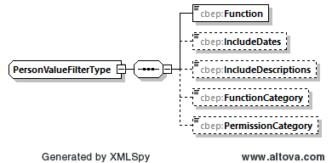

**PersonValueFilter**, *Obligatoire,* les données des personnes trouvées à renvoyer. En mettant cet élément sur *false*, les données concernées sont filtrées

**Function**, boolean, *Optionnel,* sur *true* si les fonctions sont souhaitées

**IncludeDates**, Boolean, *Optionnel,* sur *true* si les dates de début et de fin des données sélectionnées sont souhaitées

**IncludeDescriptions**, Boolean, *Optionnel,* sur *true* si les descriptions des codes sont souhaités

**FunctionCategory**, Enum, *optionnelle*, quand “functions” est mis à la valeur booléenne true, Si cette variable à la valeur ‘FUNCTIONS’ dans ce cas, on récupère uniquement les fonctions d'une personne physique Si cette variable à la valeur ‘ENTERPRENEURIAL_SKILLS’ dans ce cas, on récupère uniquement les fonctions entrepreneuriales. Si cette valeur n'est pas spécifiée, dans ce cas, on récupère les deux types de fonctions.[15]

**PermissionCategory**, Enum, *optionnelle*,

* Suivant la valeur de PermissionCategory, on obtient :
  + - * + "**AUTHORIZATIONS**" donne les qualités
        + "**PERMISSIONS**" donne les autorisations
      * Si PermissionCategory n'est pas remplis, on obtient :
        + Les qualités et les autorisations

### Output

Le résultat de l’opération est un élément CbePersonReply.

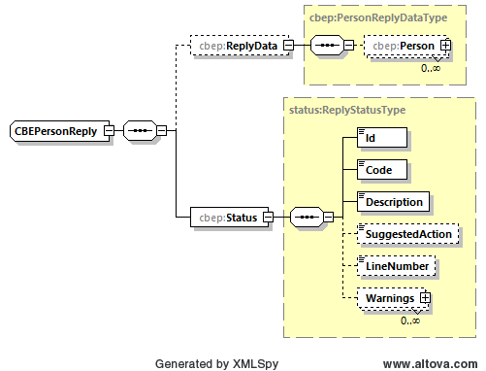

Cet élément se compose comme suit :

**PersonReplyData,** *Optionnel:* les données réelles de la BCE

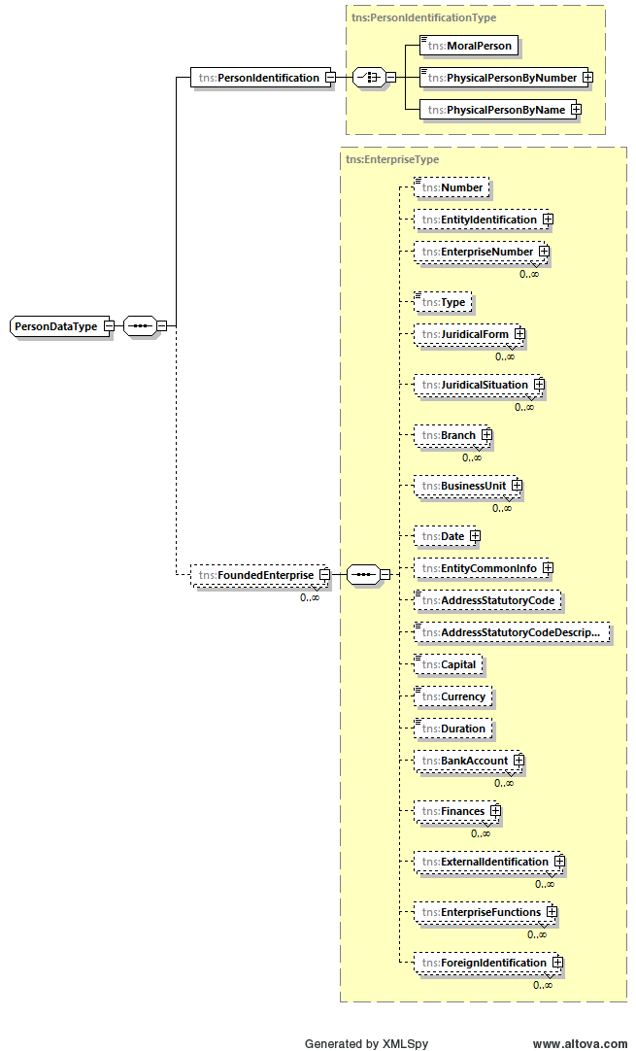

**Person,** *Obligatoire* : une liste de personnes conformes aux critères de recherche de l’input

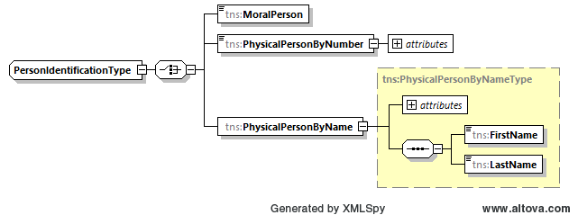

**PersonIdentification,** *Obligatoire* : toutes les données d’une personne conforme aux critères de recherche. Voir le XSD pour le contenu complet de cet élément.

**MoralPerson,** Long, *Obligatoir e:* numéro d’entreprise d’une entité personne morale

**PersonNumber**, Number, *Obligatoire :* numéro du fondateur de l’entité (numéro du registre national des personnes physiques ou du registre BIS)

**OnBehalfOf,** Long, *Optionnel*, Numéro d’entreprise de l’entité personne morale qui a octroyé le mandat à la personne physique

**PhysicalPersonByName**

**Firstname,**  String*, Obligatoire* : Prénom du fondateur

**Lastname,**  String*, Obligatoire* : Nom du fondateur

**OnBehalfOf,** Long, *Optionnel*, Numéro d’entreprise de l’entité personne morale qui a octroyé le mandat à la personne physique

**FoundedEnterprise**, *Optionnel*: liste des entités où la personne susmentionnée exerce une fonction de fondateur. Voir section 4.1.5 pour le contenu complet de cet élément.



**ReplyStatusType**, *Obligatoire* *:* affiche de statut de la demande (réussie, messages d’erreur éventuels en cas de problème)

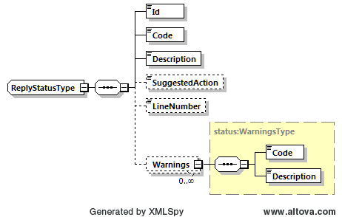

**id**, String, *Obligatoire:* l’ID de la demande, correspondant à l’ID client.

**code**, String, *Obligatoire:* le code de statut (si OK, affiche KOE00001, sinon un message d’erreur)

**description**, String, *Obligatoire:* description du code de statut susmentionné*.*

**suggestedAction**, String, *Optionnel:* si disponible, une action pouvant être entreprise automatiquement ou manuellement par le client pour régler le problème

**Warnings,** *List, Optionnel :* Liste des avertissements. Il s'agit de messages d'information qui n'ont pas interrompu le fonctionnement du service.

**Code,** *String, Obligatoire :* Le code de l’avertissement.

**Description,** *String, Obligatoire :* Description du code d’avertissement.

## ConsultPersonListFunctions

### But

Cette opération à pour but de donner une liste de fonctions ou de capacités entrepreneuriales exercées ou ayant été exercées par une personne physique dans différentes entités et/ou les entités dans lesquelles elle est associé actif.

Pour ce faire, vous fournissez un numéro de personne ou une liste de numéros pour lesquels vous voulez demander la liste des fonctions, des capacités entrepreneuriales ou de roles d’associé actif qu’il exerce. Avec le paramètre "FunctionType", vous pourrez préciser le type de données que vous souaitez recevoir :

* “**FUNCTIONS**”, si vous souhaitez recevoir les fonctions légales exercées par une personne physique.
* “**ENTERPRENEURIAL_SKILLS**”, si vous souhaitez recevoir les capacités entrepreneuriales exercées par une personne physique.
* “**WORKING_PARTNERS**”, si vous souhaitez recevoir une liste d’entités dans lesquelles une personne est associé actif.
* “**FUNCTIONS_AND_ENTERPRENEURIAL_SKILLS**”, si vous souhaitez recevoir les fonctions légales et les capacités entrepreneuriales exercées par une personne physique.
* “**FUNCTIONS_AND_WORKING_PARTNERS**”, si vous souhaitez recevoir les fonctions légales exercées par une personne physique et une liste d’entreprises dans lesquelles elle est associé actif.
* “**ENTERPRENEURIAL_SKILLS_AND_WORKING_PARTNERS**”, si vous souhaitez recevoir les capacités entrepreneuriales exercées par une personne physique et une liste d’entreprises dans lesquelles elle est associé actif.

Si vous souhaitez uniquement la liste des fonctions (fonctions légales, capacités entrepreneuriales et/ou roles d’associé actif) actives, vous devez mettre OnlyActiveFunction à true. Dabns le cas contraire, vous obtiendrez l'historique des données. La liste résultat est triée sur le code fonction.

### Input

La requête qui est appelée dans cette opération est de type CbeConsultPersonListFunctionsRequest.

Cet élément est composé de:

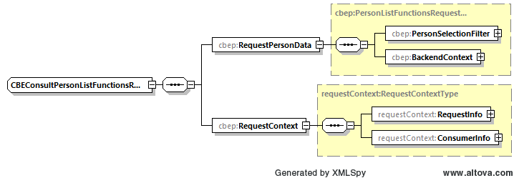

**RequestData**, *Obligatoire*, Données spécifique à la BCE que l'on veut obtenir.

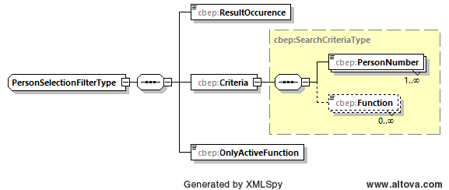

**PersonSelectionFilter**, *Obligatoire,* contient les critères de recherche permettant de filtrer sur la personne. Les critères de recherche définissent les proportions des personnes trouvées.

**resultOccurence**, int, *Optionnel,* détermine combien de personnes figureront dans la réponse. Limite de 60, pour éviter une surcharge

**Criteria**, *Obligatoire,* contient les critères auxquels doit correspondre une personne. Il faut indiquer une liste de numéros de personne complétée par une liste de codes de fonctions

**personNumber**, List*, Obligatoire,* permet d’indiquer un ou plusieurs numéros de personne dans la liste. Chaque numéro indiqué doit exister, sinon cela génère un message d’erreur.

**FunctionCategory**, Enum, *optionnelle*, plusieurs valeurs possibles  :

* “**FUNCTIONS**”, si vous souhaitez recevoir les fonctions légales exercées par une personne physique.
* “**ENTERPRENEURIAL_SKILLS**”, si vous souhaitez recevoir les capacités entrepreneuriales exercées par une personne physique.
* “**WORKING_PARTNERS**”, si vous souhaitez recevoir une liste d’entités dans lesquelles une personne est associé actif.
* “**FUNCTIONS_AND_ENTERPRENEURIAL_SKILLS**”, si vous souhaitez recevoir les fonctions légales et les capacités entrepreneuriales exercées par une personne physique.
* “**FUNCTIONS_AND_WORKING_PARTNERS**”, si vous souhaitez recevoir les fonctions légales exercées par une personne physique et une liste d’entreprises dans lesquelles elle est associé actif.
* “**ENTERPRENEURIAL_SKILLS_AND_WORKING_PARTNERS**”, si vous souhaitez recevoir les capacités entrepreneuriales exercées par une personne physique et une liste d’entreprises dans lesquelles elle est associé actif.

**onlyActiveFunction**, boolean, *Optionnel,* à mettre sur *true* si la recherche ne doit porter que sur les fonctions actives.

### Output

Le résultat de la requête est de type CbeConsultPersonListFunctionsReply.

Cet élément est composé de:

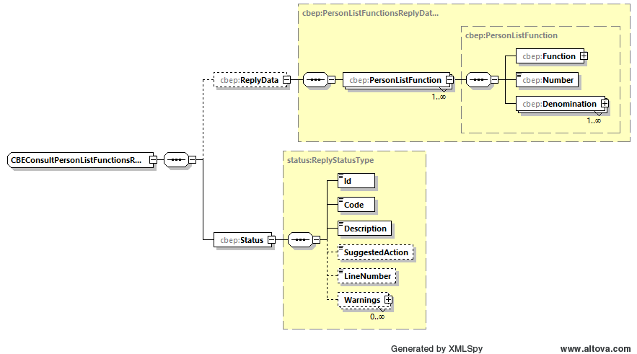

**ReplyData,** *Obligatoire*

**PersonListFunction,** List**,** *Obligatoire,* la liste des fonctions (fonctions légales, capacités entrepreneuriales et/ou roles d’associé actif) exercées par la personne.



**Function**, List, *Optionnel*: Liste des fonctions (fonctions légales, capacités entrepreneuriales et/ou roles d’associé actif) exercées par la personne.

**heldByPerson**, FunctionExecutorPerson, *Optionnel*: Si la fonction (fonctions légales, capacités entrepreneuriales et/ou roles d’associé actif) est exercée par une personne physique

**PersonNumber**, Number, *Obligatoire* : Numéro de Registre national ou de Registre BIS de la personne qui remplit la fonction

**FirstName**, Number, *Optionnel*: prénom de la personne

**FirstName**, Number, *Optionnel*: nom de la personne

**Type**, String, *Optionnel*: Le code de la fonction

**Typedescription**, String, *Obligatoire*: Description de la fonction.

**FunctionCAC**, *Optionnel*: la fonction telle qu’elle doit être lue différemment en vertu de la loi introduisant le CSA.

**Type,** String, *Obligatoire*: code de la fonction telle qu’elle doit être lue différemment en vertu de la loi introduisant le CSA.

**Typedescription**, String, *Obligatoire*: Description de la fonction.

**CACBeginDate:** Datetime, *Obligatoire* : Date à partir de laquelle la fonction doit être lue différemment en vertu de la loi introduisant le CSA

**CACEndDate:** Datetime, *Optionnel* : Date jusqu’à laquelle la fonction doit être lue différemment en vertu de la loi introduisant le CSA

**exemptionCode**, String, *Optionnel:* Code de la dispense

**exemptionCodeDescription**, String, *Optionnel*: description du code de la dispense

**ValidityPeriod**, *Optionnel*: Période de validité

**begin**, *Datetime*, *Optionnel*: date de début de la période de validité

**end**, *Datetime*, *Optionnel*: date de fin de la période de validité

**stop**, String, *Optionnel*: raison de l’arrêt de la fonction ou capacité entrepreneuriale

**stopDescription**, String, *Optionnel*: description du code d’arrêt

**ExOfficioExecution***,* List*, Optionnel* : Contient les actions d’office effectuées sur la fonction (fonctions légales, capacités entrepreneuriales et/ou roles d’associé actif) et/ou les actions d’offices effectuées sur des champs spécifiques de la fonction (fonctions légales, capacités entrepreneuriales et/ou roles d’associé actif).

**Field**,String*, Optionnel*: Dans le cas où l’action d’office se rapporte à un champ de la fonction, ce champ est indiqué ici.

**Action,** String*, Obligatoire:* Indique s’il s’agit d’une radiation, inscription ou modification d’office.

**Reason,** String*, Obligatoire:* Indique la raison de l’enregistrement de l’action d’office.

**ValidityPeriod*,*** *Obligatoire:* période de validité de l’action d’office

**Begin,** Datetime*, Obligatoire* : date de début de la période de validité de l’action d’office.

**End,** Datetime*, Optionnel*: date de fin de la période de validité de l’action d’office.

**Number,** **CbeEntityNumber**, Long, *Obligatoire*: le numéro d’entité dans laquelle la personne exerce une fonction (fonctions légales, capacités entrepreneuriales et/ou rôles d’associé actif) .

**Denomination**, *obligatoire*: Dénominations actuelles de l'entreprise

**DenominationCode**, String, *Optionnel* : Type de code de dénomination. 001 pour une dénomination

**CodeDescription, String,** *Optionnel*: description du code de dénomination

**Language**, String, *Optionnel*: Langue de la dénomination

**Value**, String, *Optionnel*: la dénomination

**ValidityPeriod**, *Optionnel*: Période de validité

**begin**, *Datetime*, *Optionnel*: date de début de la période de validité

**end**, *Datetime*, *Optionnel*: date de fin de la période de validité



**ReplyStatusType**, *Obligatoire:* affiche de statut de la demande (réussie, messages d’erreur éventuels en cas de problème)

**Id**, String, *Obligatoire:* l’ID de la demande, correspondant à l’ID client.

**Code**, String, *Obligatoire:* le code de statut (si OK, affiche KOE00001, sinon un message d’erreur)

**Description**, String, *Obligatoire:* description du code de statut susmentionné*.*

**SuggestedAction**, String, *Optionnel:* si disponible, une action pouvant être entreprise automatiquement ou manuellement par le client pour régler le problème.

**Warnings,** *List : Optionnel :* Liste des avertissements. Il s'agit de messages d'information qui n'ont pas interrompu le fonctionnement du service.

**Code,** *String, Obligatoire :* Le code de l’avertissement.

**Description,** *String, Obligatoire :* Description du code d’avertissement.

1. Lors de la demande d'unité d'établissement, seules les demandes d’autorisations apparaitront, jamais les demandes de qualités.
2. *Les données actuelles sont des données dont la date de début de validité est antérieure à la date de demande, et la date de fin postérieure à la date de demande. En d’autres termes, elles sont valables pour la période demandée. Les données actives sont des données non arrêtées, ayant pour date de fin le ’31.12.9999’.*
3. Les associés actifs ne peuvent pas exister au niveau de l’unité d’établissement. Il est donc totalement inutile d’utiliser l’option « WORKING_PARTNERS » ou l’une des combinaisons le comprenant à ce niveau.
4. *Les données actuelles sont des données dont la date de début de validité est antérieure à la date de demande, et la date de fin postérieure à la date de demande. En d’autres termes, elles sont valables pour la période demandée. Les données actives sont des données non arrêtées, ayant pour date de fin le ’31.12.9999’.*
5. Sont des critères “classiques” : code de NIS, code rue, code postal et numéro de maison
6. Sont des critères BeSt : le bestmunicipality, bestpartofmunicipality, bestpostalinformation, beststreet et house-number
7. Sont des critères “classiques” : code de NIS, code rue, code postal et numéro de maison
8. Sont des critères BeSt : le bestmunicipality, bestpartofmunicipality, bestpostalinformation, beststreet et house-number
9. Uniquement pour les entreprises étrangères (Forme légale : 030) qui ont leur siège situé dans une des pays participant au registre BRIS.
10. Utilisé uniquement dans le cas où l’adresse a été modifiée pour raison technique. Par exemple, lorsque l’adresse a été modifiée uniquement par l’adaptation du code NIS dans le cadre de la fusion des communes..
11. Utilisé uniquement dans le cas où l’adresse a été stoppée pour raison technique. Par exemple, lorsque l’adresse a été stoppée uniquement par l’adaptation du code NIS dans le cadre de la fusion des communes..
12. Le numéro de dossier est uniquement nécessaire pour saisir l’adresse, n’est pas rempli dans l’output.
13. Utilisé uniquement dans le cas où l’adresse a été modifiée pour raison technique. Par exemple, lorsque l’adresse a été modifiée uniquement par l’adaptation du code NIS dans le cadre de la fusion des communes..
14. Utilisé uniquement dans le ca sou l’adresse a été stoppée pour raison technique. Par exemple, lorsque l’adresse a été stoppée uniquement par l’adaptation du code NIS dans le cadre de la fusion des communes.
15. Une personne ne peut jamais être fondateur et associé actif en même temps. Il est donc inutiles d’utiliser l’option WORKING_PARTNERS ou une des combinaisons la comprenant.